Poznań, dnia 8.10.2021 r.

SPECYFIKACJA WARUNKÓW ZAMÓWIENIA

w postępowaniu o zawarcie umowy ramowej prowadzonym w trybie podstawowym bez negocjacji
pod nazwą
Postępowanie o zawarcie umowy ramowej na kompleksowe wykonywanie robót remontowo -budowlanych lokali mieszkalnych, lokali użytkowych i części wspólnych w zasobach należących do Poznańskiego Towarzystwa Budownictwa Społecznego sp. z o.o. w Poznaniu i w Lesznie.

Termin składania ofert: 25.10.2021 r. godz. 12⁰⁰
Termin otwarcia ofert: 25.10.2021 r. godz. 12¹⁵

^{POZNAŃ 2021}
I. Nazwa oraz adres zamawiającego.
Poznańskie Towarzystwo Budownictwa Społecznego Sp. z o.o.
ul. Konfederacka 4, 60-281 Poznań
tel. (61) 85-08-321, fax (61) 85-08-300
Godziny pracy: 8⁰⁰-16⁰⁰ od poniedziałku do piątku
Adres poczty elektronicznej: sekretariat@ptbs.pl
Adres strony internetowej: www.bip.ptbs.pl
Platforma zakupowa: www.platformazakupowa.pl/ptbs

II. Adres strony internetowej, na której udostępniane będą zmiany i wyjaśnienia treści SWZ oraz inne dokumenty zamówienia bezpośrednio związane z postępowaniem o udzielenie zamówienia.
Zmiany i wyjaśnienia treści SWZ oraz inne dokumenty zamówienia bezpośrednio związane z postępowaniem o udzielenie zamówienia będą udostępniane na stronie platformy zakupowej www.platformazakupowa.pl/ptbs

III. Tryb postępowania o zawarcie umowy ramowej.
- Niniejsze postępowanie prowadzone jest na podstawie art. 311, w trybie podstawowym bez negocjacji art. 275 pkt 1) ustawy z dnia 11 września 2019 r. Prawo zamówień publicznych (t.j. Dz.U. z 2021 r. poz. 1129 ze zm.) zwanej dalej „Ustawą” lub zamiennie „Pzp".
- W zakresie nieuregulowanym niniejszą Specyfikacją Warunków Zamówienia, zwaną dalej „SWZ", odpowiednie zastosowanie mają przepisy Ustawy.
- Wartość zamówienia nie przekracza równowartości kwoty określonej dla robót budowlanych w wysokości 22 840 755 zł netto co oznacza, że jest postępowaniem o wartości mniejszej niż progi unijne.
IV. Informacja czy Zamawiający przewiduje wybór najkorzystniejszych ofert z możliwością negocjacji.
Zamawiający nie przewiduje wyboru najkorzystniejszych ofert z możliwością prowadzenia negocjacji.
V. Opis przedmiotu zamówienia.
1. Przedmiot zamówienia został określony według kodów Wspólnego Słownika CPV:
45 000000-7- Roboty budowlane
45453000-7 roboty remontowe i renowacyjne
45310000-3 roboty instalacyjne elektryczne
45330000-9 roboty instalacyjne wodno-kanalizacyjne i sanitarne
45420000-7 roboty w zakresie zakładania stolarki budowlanej oraz roboty ciesielskie
45440000-3 roboty malarskie i szklarskie
2. Przedmiot zamówienia.
- Przedmiotem niniejszego postępowania jest przeprowadzenie czynności proceduralnych w trybie podstawowym bez negocjacji mającym na celu zawarcie umowy ramowej na „Kompleksowe wykonywanie robót remontowo- budowlanych lokali mieszkalnych, lokali użytkowych i części wspólnych w zasobach należących do Poznańskiego Towarzystwa Budownictwa Społecznego sp. z o.o.”
- Wykonywanie robót remontowo - budowlanych lokali mieszkalnych, użytkowych i części wspólnych w całym zasobie PTBS sp. z o.o. prowadzone będzie na podstawie udzielanych zamówień jednostkowych (wykonawczych) realizowanych przez Wykonawcę z którym zawarta została umowa ramowa.
- Przy zamówieniach jednostkowych (wykonawczych) Zamawiający przewiduje przy ocenie ofert jedyne kryterium „cena”.
- Zamawiający przewiduje zawarcie umowy ramowej maksymalnie z pięcioma (5) wykonawcami.
- W przypadku:
- złożenia w postępowaniu pięciu (5) ofert przez wykonawców niepodlegających wykluczeniu, Zamawiający zawrze umowę ramową ze wszystkimi wykonawcami, pod warunkiem, że złożone oferty nie podlegają odrzuceniu,
- złożenia w postępowaniu więcej niż pięciu (5) ofert niepodlegających odrzuceniu, zamawiający zawrze umowę ramową z pięcioma (5) wykonawcami niepodlegającymi wykluczeniu, których oferty nie podlegają odrzuceniu oraz uzyskają najkorzystniejszy bilans punktów na podstawie kryteriów oceny ofert.
- złożenia w postępowaniu przez wykonawców niepodlegających wykluczeniu mniej niż pięciu (5) ofert niepodlegających odrzuceniu, Zamawiający zawrze umowę ramową ze wszystkimi wykonawcami.
3. Zamawiający będzie udzielał zamówień wykonawczych, których przedmiot będzie objęty umową ramową. Zamówienia wykonawcze będą udzielane wykonawcom, z którymi zawrze umowę ramową. Wykonawcy będą zapraszani do składania ofert na podstawie art. 314 ust.1 pkt 1 Ustawy. Poza cenowe kryteria oceny ofert nie podlegają ponownej ocenie. Wykonawcy będą składali oferty dotyczące stawki roboczogodziny (ceny). Oferta składana w wyniku zaproszenia nie może być mniej korzystna od oferty złożonej w niniejszym postępowaniu.
4. W przypadku zawarcia umowy ramowej z jednym wykonawcą, Zamawiający będzie udzielał zamówień wykonawczych, z zakresu objętego umową ramową, na warunkach nie mniej korzystnych niż proponowane w ofercie złożonej przez wykonawcę.
5. Celem postępowania jest zawarcie maksymalnie pięciu (5) umów ramowych pomiędzy Zamawiającym a Wykonawcami, których celem jest ustalenie warunków dla zamówień, jakie mogą zostać udzielone w okresie od dnia zawarcia umowy/umów ramowych z zakresu przedmiotu postępowania do dnia 28.02.2022 r.
6. Przewidywany podstawowy zakres robót budowlanych w zamówieniach wykonawczych udzielanych na podstawie umów ramowych będzie obejmował roboty główne tj. malarskie, posadzkarskie, tynkarskie, murarskie, stolarskie, instalacyjne (elektryczne, wod.-kan. gazowe) oraz wymianę urządzeń i wyposażenia.
7. Przykładowy katalog robót remontowych Zamawiający przedstawia w załączniku nr 9 do niniejszej SWZ.
8. Zamawiający będzie wymagał udzielenia minimum 12 miesięcy gwarancji na wykonane prace (w zakresie dotyczącym indywidualnie każdego lokalu), a na wbudowane wyposażenie na okres zgodny z gwarancją producenta lub sprzedawcy.
9. Wykonawca w ramach wykonania zamówienia wykonawczego będzie zobowiązany do utylizacji gruzu i innych odpadów nie nadających się do wykorzystania, w miejscach zorganizowanego składowania odpadów zgodnie z obowiązującymi przepisami.
10. Rodzaj, zakres, opis przedmiotu oraz warunki wykonania zamówienia wykonawczego zawarte zostaną dla każdego zamówienia (umowy ramowej): - w przedmiarze,
- w specyfikacji technicznej wykonania i odbioru robót budowlanych (w razie potrzeby),
- we wzorach umów ramowej i wykonawczej, stanowiących odpowiednio załączniki nr 4 i 4A do SWZ,
- w opisie sposobu wykonania umowy wykonawczej.
11. W przypadku odwołania się przez Zamawiającego w opisie przedmiotu zamówienia wykonawczego do znaku towarowego, źródła pochodzenia, norm, aprobat, specyfikacji technicznych czy systemów odniesienia przyjmuje się, że Zamawiający wskazał wyłącznie na wymagane parametry, jakość, funkcjonalność i w tym zakresie Wykonawcy mogą wykonać zamówienie przy użyciu materiałów o równoważnych parametrach. Wykonawca może zaproponować równoważne (inne) materiały i urządzenia, lecz o parametrach technicznych i jakościowych nie gorszych od przyjętych w przedmiarach robót, kompatybilne z istotnymi parametrami technicznymi materiałów i urządzeń zastosowanych w przedmiarach robót, nie powodujące zmian w przyjętych rozwiązaniach funkcjonalnych i konstrukcyjnych obiektu oraz umożliwiające ich powiązanie z instalacjami wewnętrznymi i zewnętrznymi w sposób przyjęty w przedmiarach robót jak również nie powodujące konieczności wykonania dokumentacji projektowej.
12. W przypadku wskazania w dokumentacji technicznej znaków towarowych, patentów lub pochodzenia materiałów lub urządzeń, wykonawca może zaoferować równoważne materiały i urządzenia o parametrach technicznych i jakościowych nie gorszych niż materiałów lub urządzeń wskazanych w dokumentacji technicznej i w przedmiarach robót. Wykonawca, który powołuje się na rozwiązania równoważne opisywanym przez Zamawiającego w dokumentacji technicznej jest obowiązany wykazać, że oferowane przez niego dostawy, usługi lub roboty budowlane spełniają wymagania określone przez Zamawiającego. Dokumenty potwierdzające równoważność proponowanych przez wykonawcę materiałów i urządzeń należy obowiązkowo przekazać Zamawiającemu każdorazowo do oferty wykonawczej. Zamawiający, w uzasadnionych przez wykonawcę przypadkach, może wyrazić zgodę na zastosowanie rozwiązań równoważnych w trakcie trwania umowy, jednakże działanie takie jest jedynie uprawnieniem Zamawiającego, wobec którego wykonawca nie może rościć żadnych praw. W przypadku nie dołączenia do oferty dokumentów potwierdzających równoważności proponowanych materiałów i urządzeń do oferty, traktowane będzie jak przyjęcie wszelkich rozwiązań bez zmian.
13. Zamawiający oświadcza, że zakres przewidywanych robót budowlanych nie będzie wymagał uzyskania decyzji - pozwolenia na budowę.
14. Przedmiot umowy wykonawczej będzie należało wykonać na warunkach określonych w postanowieniach niniejszej SWZ, treści wzoru umowy ramowej i wykonawczej, przedmiaru robót, opisu przedmiotu zamówienia lub w dokumentacji technicznej (w wybranych przypadkach) oraz w innych dokumentach dołączanych do umowy wykonawczej.
15. Zamawiający informuje, że Wykonawca lub podwykonawca zobowiązany będzie zatrudniać na podstawie stosunku pracy wszystkie osoby biorące bezpośredni udział w realizacji umowy wykonawczej, jeżeli wykonywanie tych czynności polega na wykonywaniu pracy w sposób określony w art. 22 § 1 ustawy z dnia 26 czerwca 1974 r. - Kodeks pracy (Dz. U. z 2019 r. poz. 1040, 1043 i 1495) oraz złoży nie później niż w dniu zawarcia umowy wykonawczej wykaz tych osób wraz z oświadczeniem potwierdzającym zatrudnienie ich na podstawie umowy o pracę i o niezaleganiu z wypłatą wynagrodzenia na dzień złożenia oświadczenia.
16. Zamawiający nie dopuszcza składania ofert częściowych.
17. Zamawiający nie dopuszcza składania ofert wariantowych.
18. Zamawiający nie przewiduje zamówienia określone w art. 214 ust 1 pkt 7) ustawy Pzp.
19. Załączniki stanowiące integralną część SWZ muszą być wypełnione przez wykonawcę bez wyjątku i ściśle według postanowień zamawiającego bez dokonywania w nich zmian. W przypadku gdy jakakolwiek część dokumentów nie dotyczyła wykonawcy, należy wpisać „nie dotyczy” i załączyć do oferty.
20. Wykonawca poniesie wszelkie koszty związane z przygotowaniem oferty.
21. Rozliczenia pomiędzy Zamawiającym, a Wykonawcą odbywać się będą w złotych polskich. Zamawiający nie przewiduje prowadzenia rozliczeń z wykonawcą w walutach obcych.
22. Podwykonawstwo:
- Wykonawca może powierzyć wykonanie części zamówienia podwykonawcy.
- Zasady współpracy, praw i obowiązków wykonawcy oraz zamawiającego z zakresu podwykonawstwa, określone zostały w art. 462- 465 ustawy Pzp.
VI. Termin wykonania zamówienia.
1. Umowa ramowa zawarta zostanie na okres od daty jej podpisania do dnia 28.02.2022 r. Zamówienia i zawieranie umów wykonawczych będzie realizowane w okresie ważności umowy ramowej.
2. Termin realizacji zamówień wykonawczych, których przedmiot objęty jest umową ramową, będzie każdorazowo określany w zaproszeniu do składania ofert, w postępowaniu prowadzonym na podstawie umowy ramowej.
VII. Projektowane postanowienia umowy w sprawie zamówienia publicznego, które zostaną wprowadzone do treści umowy.
1. Postanowienia umowy w sprawie zamówienia publicznego zostały określone we wzorach umów stanowiących załączniki nr 4 i 4a od niniejszego SWZ.
2. Zamawiający przewiduje następujące możliwości dokonania zmian treści umowy o roboty budowlane:
  - zmianie postanowień dotyczących terminu wykonania umowy:
- w przypadku zaistnienia konieczności dostosowania terminu do zmienionych potrzeb Zamawiającego, zaistniałych na skutek zdarzeń lub okoliczności, których nie można było przewidzieć przy zawieraniu umowy o roboty budowlane,
- gdy zajdzie konieczność wykonania robót zamiennych lub dodatkowych zleconych przez Zamawiającego, a ich realizacja uniemożliwia wykonanie zadania w terminach przewidzianych umową,
  - zmniejszeniu zakresu przedmiotu zamówienia objętego umową o roboty budowlane, z jednoczesnym odpowiednim zmniejszeniem wynagrodzenia – z przyczyn niezależnych od Wykonawcy lub Zamawiającego,
  - zmianie postanowień dotyczących wynagrodzenia określonego w umowie o roboty budowlane - w przypadku zmiany stawki podatku VAT lub akcyzowego,
  - wprowadzeniu robót zamiennych, nie wykraczających poza zakres zobowiązania umownego Wykonawcy, polegających jedynie na modyfikacji robót określonych w dokumentacji lub zastąpieniu ich innymi tożsamymi robotami.
3. Zmiany, o których mowa w ust. 1 wymagają formy aneksu, zawartego na piśmie pod rygorem nieważności.
4. Warunkiem dokonania zmian jest złożenie wniosku przez stronę inicjującą wraz z opisem i uzasadnieniem proponowanej zmiany, zatwierdzonego przez Inwestora.

VIII. Informacje o środkach komunikacji elektronicznej, przy użyciu których Zamawiający będzie komunikował się z wykonawcami, oraz informacje o wymaganiach technicznych i organizacyjnych sporządzania, wysyłania i odbierania korespondencji elektronicznej.
1. Dokumenty elektroniczne, oświadczenia, elektroniczne kopie dokumentów lub oświadczenia, o których mowa w niniejszej SWZ, składane są przez Wykonawcę za pośrednictwem Platformy zakupowej www.platformazakupowa.pl/ptbs
2. Sposób sporządzenia dokumentów elektronicznych, cyfrowych odwzorowań dokumentów oraz informacji musi być zgodny z wymaganiami określonymi w rozporządzeniu Prezesa Rady Ministrów z dnia 30 grudnia 2020 r. w sprawie sposobu sporządzania i przekazywania informacji oraz wymagań technicznych dla dokumentów elektronicznych oraz środków komunikacji elektronicznej w postępowaniu o udzielenie zamówienia publicznego lub konkursie (Dz.U. z 2020 r. poz. 2452).
3. Wykonawcy mogą zwracać się do Zamawiającego o wyjaśnienie treści SWZ, zgodnie z art. 284 ustawy Pzp, kierując swoje zapytania do Zamawiającego, ze wskazaniem numeru postępowania określonego w SWZ. Zapytania winny być składane w sposób określony w pkt. 1.
4. Treść wyjaśnień zostanie udzielona przez Zamawiającego zgodnie z art. 135 ust. 2 ustawy Pzp.
5. Wszelkie wyjaśnienia i modyfikacje, w tym zmiany terminów stają się integralną częścią specyfikacji warunków zamówienia i są wiążące dla Zamawiającego i Wykonawców.
IX. Informacje o sposobie porozumiewania się Zamawiającego z Wykonawcami oraz przekazywania oświadczeń i dokumentów.
- Osobami uprawnionymi do kontaktu z Wykonawcami są:
Jerzy Czapliński, adres e-mail: jerzy.czaplinski@ptbs.pl
Krzysztof Bogusiewicz, adres e-mail: krzysztof.bogusiewicz@ptbs.pl
- Postępowanie prowadzone jest w języku polskim w formie elektronicznej za pośrednictwem platformazakupowa.pl pod adresem: www.platformazakupowa.pl/ptbs
- W celu skrócenia czasu udzielenia odpowiedzi na pytania preferuje się, aby komunikacja między zamawiającym a wykonawcami, w tym wszelkie oświadczenia, wnioski, zawiadomienia oraz informacje, przekazywane są w formie elektronicznej za pośrednictwem platformazakupowa.pl i formularza „Wyślij wiadomość do zamawiającego”.
Za datę przekazania (wpływu) oświadczeń, wniosków, zawiadomień oraz informacji przyjmuje się datę ich przesłania za pośrednictwem platformazakupowa.pl poprzez kliknięcie przycisku „Wyślij wiadomość do zamawiającego” po których pojawi się komunikat, że wiadomość została wysłana do zamawiającego.
- Zamawiający będzie przekazywał wykonawcom informacje w formie elektronicznej za pośrednictwem platformazakupowa.pl. Informacje dotyczące odpowiedzi na pytania, zmiany specyfikacji, zmiany terminu składania i otwarcia ofert Zamawiający będzie zamieszczał na platformie w sekcji “Komunikaty”. Korespondencja, której zgodnie z obowiązującymi przepisami adresatem jest konkretny wykonawca, będzie przekazywana w formie elektronicznej za pośrednictwem platformazakupowa.pl do konkretnego wykonawcy.
- Wykonawca jako podmiot profesjonalny ma obowiązek sprawdzania komunikatów i wiadomości bezpośrednio na platformazakupowa.pl przesłanych przez zamawiającego, gdyż system powiadomień może ulec awarii lub powiadomienie może trafić do folderu SPAM.
- Zamawiający, zgodnie z Rozporządzeniem Prezesa Rady Ministrów z dnia 31 grudnia 2020 r. w sprawie sposobu sporządzania i przekazywania informacji oraz wymagań technicznych dla dokumentów elektronicznych oraz środków komunikacji elektronicznej w postępowaniu o udzielenie zamówienia publicznego lub konkursie (Dz. U. z 2020 r. poz. 2452), określa niezbędne wymagania sprzętowo - aplikacyjne umożliwiające pracę na platformazakupowa.pl, tj.:
- stały dostęp do sieci Internet o gwarantowanej przepustowości nie mniejszej niż 512 kb/s,
- komputer klasy PC lub MAC o następującej konfiguracji: pamięć min. 2 GB Ram, procesor Intel IV 2 GHZ lub jego nowsza wersja, jeden z systemów operacyjnych - MS Windows 7, Mac Os x 10 4, Linux, lub ich nowsze wersje,
- zainstalowana dowolna przeglądarka internetowa, w przypadku Internet Explorer minimalnie wersja 10 0.
- włączona obsługa JavaScript,
- zainstalowany program Adobe Acrobat Reader lub inny obsługujący format plików .pdf,
- Platformazakupowa.pl działa według standardu przyjętego w komunikacji sieciowej - kodowanie UTF8,
- Oznaczenie czasu odbioru danych przez platformę zakupową stanowi datę oraz dokładny czas (hh:mm:ss) generowany wg. czasu lokalnego serwera synchronizowanego z zegarem Głównego Urzędu Miar.
- Wykonawca, przystępując do niniejszego postępowania o udzielenie zamówienia publicznego:
a) akceptuje warunki korzystania z platformazakupowa.pl określone w Regulaminie zamieszczonym na stronie internetowej pod linkiem w zakładce „Regulamin" oraz uznaje go za wiążący,
b) zapoznał i stosuje się do Instrukcji składania ofert/wniosków dostępnej pod linkiem
( https://drive.google.com/file/d/1Kd1DttbBeiNWt4q4slS4t76lZVKPbkyD/view )
- Zamawiający nie ponosi odpowiedzialności za złożenie oferty w sposób niezgodny z Instrukcją korzystania z platformazakupowa.pl, w szczególności za sytuację, gdy zamawiający zapozna się z treścią oferty przed upływem terminu składania ofert (np. złożenie oferty w zakładce „Wyślij wiadomość do zamawiającego”).
Taka oferta zostanie uznana przez Zamawiającego za ofertę handlową i nie będzie brana pod uwagę w przedmiotowym postępowaniu ponieważ nie został spełniony obowiązek narzucony w art. 221 Ustawy Prawo Zamówień Publicznych.
9. Zamawiający informuje, że instrukcje korzystania z platformazakupowa.pl dotyczące w szczególności logowania, składania wniosków o wyjaśnienie treści SWZ, składania ofert oraz innych czynności podejmowanych w niniejszym postępowaniu przy użyciu platformazakupowa.pl znajdują się w zakładce „Instrukcje dla Wykonawców" na stronie internetowej pod adresem: https://platformazakupowa.pl/strona/45-instrukcje
X. Wymagania dotyczące wadium.
Zamawiający w niniejszym postępowaniu nie przewiduje konieczności wnoszenia wadium przez wykonawców.
XI. Termin związania ofertą.
Zgodnie z art. 307 ustawy Pzp:
1. Wykonawca jest związany ofertą do upływu terminu określonego datą w dokumentach zamówienia, jednak nie dłużej niż 30 dni, od dnia upływu terminu składania ofert.
2. W przypadku, gdy wybór najkorzystniejszej oferty nie nastąpi przed upływem terminu związania ofertą określonego w dokumentach zamówienia, zamawiający przed upływem terminu związania ofertą, zwraca się jednokrotnie do wykonawców o wyrażenie zgody na przedłużenie tego terminu o wskazywany przez niego okres, nie dłuższy niż 30 dni.
3. Przedłużenie terminu związania ofertą, o którym mowa w ust. 2, wymaga złożenia przez wykonawcę pisemnego oświadczenia o wyrażeniu zgody na przedłużenie terminu związania ofertą.
4. W przypadku, gdy zamawiający żąda wniesienia wadium, przedłużenie terminu związania ofertą, o którym mowa w ust. 2, następuje wraz z przedłużeniem okresu ważności wadium albo, jeżeli nie jest to możliwe, z wniesieniem nowego wadium na przedłużony okres związania ofertą.
Zgodnie z art. 226 ust. 1 pkt 12) Zamawiający odrzuca ofertę jeżeli wykonawca nie wyraził pisemnej zgody na przedłużenie terminu związania ofertą.

XII. Opis sposobu przygotowania ofert oraz dokumentów wymaganych przez zamawiającego w SWZ
- Oferta oraz przedmiotowe środki dowodowe (jeżeli były wymagane) składane elektronicznie muszą zostać podpisane elektronicznym kwalifikowanym podpisem w przypadku zamówień o wartości równej lub przekraczającej progi unijne, w przypadku zamówień o wartości niższej od progów unijnych Oferta, wniosek oraz przedmiotowe środki dowodowe (jeżeli były wymagane) składane elektronicznie muszą zostać podpisane elektronicznym kwalifikowanym podpisem lub podpisem zaufanym lub podpisem osobistym. W procesie składania oferty, wniosku w tym przedmiotowych środków dowodowych na platformie, kwalifikowany podpis elektroniczny wykonawca składa bezpośrednio na dokumencie, który następnie przesyła do systemu platformazakupowa.pl
- Poświadczenia za zgodność z oryginałem dokonuje odpowiednio wykonawca, podmiot, na którego zdolnościach lub sytuacji polega wykonawca, wykonawcy wspólnie ubiegający się o udzielenie zamówienia publicznego albo podwykonawca, w zakresie dokumentów, które każdego z nich dotyczą. Poprzez oryginał należy rozumieć dokument podpisany kwalifikowanym podpisem elektronicznym lub podpisem zaufanym lub podpisem osobistym przez osobę/osoby upoważnioną/upoważnione. Poświadczenie za zgodność z oryginałem następuje w formie elektronicznej podpisane kwalifikowanym podpisem elektronicznym lub podpisem zaufanym lub podpisem osobistym przez osobę/osoby upoważnioną/upoważnione.
- Oferta powinna być:
a) sporządzona na podstawie załączników niniejszej SWZ w języku polskim,
b) złożona przy użyciu środków komunikacji elektronicznej tzn. za pośrednictwem platformazakupowa.pl,
c) podpisana kwalifikowanym podpisem elektronicznym lub podpisem zaufanym lub podpisem osobistym przez osobę/osoby upoważnioną/upoważnione.
- Podpisy kwalifikowane wykorzystywane przez wykonawców do podpisywania wszelkich plików muszą spełniać “Rozporządzenie Parlamentu Europejskiego i Rady w sprawie identyfikacji elektronicznej i usług zaufania w odniesieniu do transakcji elektronicznych na rynku wewnętrznym (eIDAS) (UE) nr 910/2014 - od 1 lipca 2016 roku”.
- W przypadku wykorzystania formatu podpisu XAdES zewnętrzny Zamawiający wymaga dołączenia odpowiedniej ilości plików tj. podpisywanych plików z danymi oraz plików podpisu w formacie XAdES.
- Zgodnie z art. 18 ust. 3 ustawy Pzp, nie ujawnia się informacji stanowiących tajemnicę przedsiębiorstwa, w rozumieniu przepisów o zwalczaniu nieuczciwej konkurencji. Jeżeli wykonawca, nie później niż w terminie składania ofert, w sposób niebudzący wątpliwości zastrzegł, że nie mogą być one udostępniane oraz wykazał, załączając stosowne wyjaśnienia, iż zastrzeżone informacje stanowią tajemnicę przedsiębiorstwa. Na platformie w formularzu składania oferty znajduje się miejsce wyznaczone do dołączenia części oferty stanowiącej tajemnicę przedsiębiorstwa.
- Wykonawca, za pośrednictwem platformazakupowa.pl może przed upływem terminu do składania ofert zmienić lub wycofać ofertę. Sposób dokonywania zmiany lub wycofania oferty zamieszczono w instrukcji zamieszczonej na stronie internetowej pod adresem:
https://platformazakupowa.pl/strona/45-instrukcje
- Każdy z wykonawców może złożyć tylko jedną ofertę. Złożenie większej liczby ofert lub oferty zawierającej propozycje wariantowe spowoduje, podlegać będzie odrzuceniu.
- Ceny oferty muszą zawierać wszystkie koszty, jakie musi ponieść wykonawca, aby zrealizować zamówienie z najwyższą starannością oraz ewentualne rabaty.
- Dokumenty i oświadczenia składane przez wykonawcę powinny być w języku polskim. W przypadku załączenia dokumentów sporządzonych w innym języku niż dopuszczony, wykonawca zobowiązany jest załączyć tłumaczenie na język polski.
- Zgodnie z definicją dokumentu elektronicznego z art.3 ustęp 2 Ustawy o informatyzacji działalności podmiotów realizujących zadania publiczne, opatrzenie pliku zawierającego skompresowane dane kwalifikowanym podpisem elektronicznym jest jednoznaczne z podpisaniem oryginału dokumentu, z wyjątkiem kopii poświadczonych odpowiednio przez innego wykonawcę ubiegającego się wspólnie z nim o udzielenie zamówienia, przez podmiot, na którego zdolnościach lub sytuacji polega wykonawca, albo przez podwykonawcę.
- Maksymalny rozmiar jednego pliku przesyłanego za pośrednictwem dedykowanych formularzy do: złożenia, zmiany, wycofania oferty wynosi 150 MB natomiast przy komunikacji wielkość pliku to maksymalnie 500 MB.

XIII. Zalecenia.
Formaty plików wykorzystywanych przez wykonawców powinny być zgodne z “OBWIESZCZENIEM PREZESA RADY MINISTRÓW z dnia 9 listopada 2017 r. w sprawie ogłoszenia jednolitego tekstu rozporządzenia Rady Ministrów w sprawie Krajowych Ram Interoperacyjności, minimalnych wymagań dla rejestrów publicznych i wymiany informacji w postaci elektronicznej oraz minimalnych wymagań dla systemów teleinformatycznych”.
Rekomendacje Zamawiającego:
- Zamawiający rekomenduje wykorzystanie formatów: .pdf .doc .xls .jpg (.jpeg) ze szczególnym wskazaniem na .pdf
- W celu ewentualnej kompresji danych Zamawiający rekomenduje wykorzystanie jednego z formatów:
- .zip
b) .7Z
- Wśród formatów powszechnych a NIE występujących w rozporządzeniu występują: .rar .gif .bmp .numbers .pages Dokumenty złożone w takich plikach zostaną uznane za złożone nieskutecznie.
- Zamawiający zwraca uwagę na ograniczenia wielkości plików podpisywanych profilem zaufanym, który wynosi max 10MB, oraz na ograniczenie wielkości plików podpisywanych w aplikacji eDoApp służącej do składania podpisu osobistego, który wynosi max 5MB.
- Ze względu na niskie ryzyko naruszenia integralności pliku oraz łatwiejszą weryfikację podpisu, zamawiający zaleca, w miarę możliwości, przekonwertowanie plików składających się na ofertę na format .pdf i opatrzenie ich podpisem kwalifikowanym PAdES.
- Pliki w innych formatach niż PDF zaleca się opatrzyć zewnętrznym podpisem XAdES. Wykonawca powinien pamiętać, aby plik z podpisem przekazywać łącznie z dokumentem podpisywanym.
- Zamawiający zaleca aby w przypadku podpisywania pliku przez kilka osób, stosować podpisy tego samego rodzaju. Podpisywanie różnymi rodzajami podpisów np. osobistym i kwalifikowanym może doprowadzić do problemów w weryfikacji plików.
- Zamawiający zaleca, aby Wykonawca z odpowiednim wyprzedzeniem przetestował możliwość prawidłowego wykorzystania wybranej metody podpisania plików oferty.
- Zaleca się, aby komunikacja z wykonawcami odbywała się tylko na Platformie za pośrednictwem formularza “Wyślij wiadomość do zamawiającego”, nie za pośrednictwem adresu email.
- Osobą składającą ofertę powinna być osoba kontaktowa podawana w dokumentacji.
- Ofertę należy przygotować z należytą starannością dla podmiotu ubiegającego się o udzielenie zamówienia publicznego i zachowaniem odpowiedniego odstępu czasu do zakończenia przyjmowania ofert/wniosków. Sugerujemy złożenie oferty na 24 godziny przed terminem składania ofert/wniosków.
- Podczas podpisywania plików zaleca się stosowanie algorytmu skrótu SHA2 zamiast SHA1.
- Jeśli wykonawca pakuje dokumenty np. w plik ZIP zalecamy wcześniejsze podpisanie każdego ze skompresowanych plików.
- Zamawiający rekomenduje wykorzystanie podpisu z kwalifikowanym znacznikiem czasu.
- Zamawiający zaleca aby nie wprowadzać jakichkolwiek zmian w plikach po podpisaniu ich podpisem kwalifikowanym. Może to skutkować naruszeniem integralności plików co równoważne będzie z koniecznością odrzucenia oferty w postępowaniu.

XIV. Udostępnianie dokumentacji postępowania.
Zgodnie z art. 18 ustawy Pzp postępowanie o udzielenie zamówienia jest jawne. Zamawiający może ograniczyć dostęp do informacji związanych z postępowaniem o udzielenie zamówienia tylko w przypadkach określonych w ustawie.
Nie ujawnia się informacji stanowiących tajemnicę przedsiębiorstwa w rozumieniu przepisów ustawy z dnia 16 kwietnia 1993 r. o zwalczaniu nieuczciwej konkurencji (Dz. U. z 2019 r. poz. 1010 i 1649), jeżeli wykonawca, wraz z przekazaniem takich informacji, zastrzegł, że nie mogą być one udostępniane oraz wykazał, że zastrzeżone informacje stanowią tajemnicę przedsiębiorstwa. Wykonawca nie może zastrzec informacji, o których mowa w art. 222 ust. 5.
Zgodnie z art. 74 ustawy Pzp
ust.1. Protokół postępowania jest jawny i udostępniany na wniosek.
ust. 2. Załączniki do protokołu postępowania udostępnia się po dokonaniu wyboru najkorzystniejszej oferty albo unieważnieniu postępowania, z tym że:
1) oferty wraz z załącznikami udostępnia się niezwłocznie po otwarciu ofert, nie później jednak niż w terminie 3 dni od dnia otwarcia ofert, z uwzględnieniem art. 166 ust. 3 lub art. 291 ust. 2 zdanie drugie,
2) wnioski o dopuszczenie do udziału w postępowaniu wraz z załącznikami udostępnia się od dnia poinformowania o wynikach oceny tych wniosków
– przy czym, nie udostępnia się informacji, które mają charakter poufny, w tym przekazywanych w toku negocjacji lub dialogu.
ust. 3. W przypadku, gdy wniesienie żądania dotyczącego prawa, o którym mowa w art. 18 ust. 1 rozporządzenia 2016/679, spowoduje ograniczenie przetwarzania danych osobowych zawartych w protokole postępowania lub załącznikach do tego protokołu, od dnia zakończenia postępowania o udzielenie zamówienia zamawiający nie udostępnia tych danych, chyba, że zachodzą przesłanki, o których mowa w art. 18 ust. 2 rozporządzenia 2016/679.
ust. 4. Udostępnianie, o którym mowa w ust. 1 i 2, ma zastosowanie do wszystkich danych osobowych, z wyjątkiem danych, o których mowa w art. 9 ust. 1 rozporządzenia 2016/679, zebranych w toku postępowania o udzielenie zamówienia. Ograniczenia zasady jawności, o których mowa w ust. 3 i art. 18 ust. 3–6, stosuje się odpowiednio.

XV. Miejsce i termin składania ofert.
- Ofertę wraz z wymaganymi dokumentami należy umieścić na platformazakupowa.pl pod adresem: www.platformazakupowa.pl/ptbs w myśl Ustawy na stronie internetowej prowadzonego postępowania do dnia 25.10.2021 r. do godz. 12⁰⁰.
- Do oferty należy dołączyć wszystkie wymagane w SWZ dokumenty.
- Po wypełnieniu Formularza składania oferty lub wniosku i dołączenia wszystkich wymaganych załączników należy kliknąć przycisk „Przejdź do podsumowania”.
- Oferta składana elektronicznie musi zostać podpisana elektronicznym podpisem kwalifikowanym lub podpisem zaufanym, lub podpisem osobistym. W procesie składania oferty za pośrednictwem platformazakupowa.pl, wykonawca powinien złożyć podpis bezpośrednio na dokumentach przesłanych za pośrednictwem platformazakupowa.pl. Zalecamy stosowanie podpisu na każdym załączonym pliku osobno, w szczególności wskazanych w art. 63 ust 1 oraz ust.2 Pzp, gdzie zaznaczono, iż oferty, wnioski o dopuszczenie do udziału w postępowaniu oraz oświadczenie, o którym mowa w art. 125 ust.1 sporządza się, pod rygorem nieważności, w postaci lub formie elektronicznej i opatruje się odpowiednio w odniesieniu do wartości postępowania kwalifikowanym podpisem elektronicznym, podpisem zaufanym lub podpisem osobistym.
- Za datę złożenia oferty przyjmuje się datę jej przekazania w systemie (platformie) w drugim kroku składania oferty poprzez kliknięcie przycisku “Złóż ofertę” i wyświetlenie się komunikatu, że oferta została zaszyfrowana i złożona.
6. Szczegółowa instrukcja dla Wykonawców dotycząca złożenia, zmiany i wycofania oferty znajduje się na stronie internetowej pod adresem: https://platformazakupowa.pl/strona/45-instrukcje
XVI. Otwarcie ofert.
1. Otwarcie ofert nastąpi w dniu 25.10.2021 r. o godz. 12 ¹⁵.
2. Jeżeli otwarcie ofert następuje przy użyciu systemu teleinformatycznego, w przypadku awarii tego systemu, która powoduje brak możliwości otwarcia ofert w terminie określonym przez zamawiającego, otwarcie ofert następuje niezwłocznie po usunięciu awarii.
3. Zamawiający poinformuje o zmianie terminu otwarcia ofert na stronie internetowej prowadzonego postępowania.
4. Zamawiający, najpóźniej przed otwarciem ofert, udostępnia na stronie internetowej prowadzonego postępowania informację o kwocie, jaką zamierza przeznaczyć na sfinansowanie zamówienia.
5. Zamawiający, niezwłocznie po otwarciu ofert, udostępnia na stronie internetowej prowadzonego postępowania informacje o:
1) nazwach albo imionach i nazwiskach oraz siedzibach lub miejscach prowadzonej działalności gospodarczej albo miejscach zamieszkania wykonawców, których oferty zostały otwarte;
2) cenach lub kosztach zawartych w ofertach.
Informacja zostanie opublikowana na stronie postępowania na platformazakupowa.pl w sekcji ,,Komunikaty” .
6. W przypadku ofert, które podlegają negocjacjom, zamawiający udostępnia informacje, o których mowa w ust. 5 pkt 2, niezwłocznie po otwarciu ofert ostatecznych albo unieważnieniu postępowania.
Zgodnie z Ustawą Prawo Zamówień Publicznych Zamawiający nie ma obowiązku przeprowadzania jawnej sesji otwarcia ofert w sposób jawny z udziałem wykonawców lub transmitowania sesji otwarcia za pośrednictwem elektronicznych narzędzi do przekazu wideo on-line a ma jedynie takie uprawnienie.
XVII. Podstawy wykluczenia.
1. Zamawiający wykluczy wykonawcę w przypadkach obligatoryjnych określonych w art. 108.1 ustawy Pzp.
2. Dodatkowo Zamawiający przewiduje wykluczenie wykonawcy w następujących przypadkach określonych w art. 109 ustawy Pzp. wykonawcy:
1) w stosunku do którego otwarto likwidację, ogłoszono upadłość, którego aktywami zarządza likwidator lub sąd, zawarł układ z wierzycielami, którego działalność gospodarcza jest zawieszona albo znajduje się on w innej tego rodzaju sytuacji wynikającej z podobnej procedury przewidzianej w przepisach miejsca wszczęcia tej procedury;
2) który w sposób zawiniony poważnie naruszył obowiązki zawodowe, co podważa jego uczciwość, w szczególności gdy wykonawca w wyniku zamierzonego działania lub rażącego niedbalstwa nie wykonał lub nienależycie wykonał zamówienie, co zamawiający jest w stanie wykazać za pomocą stosownych dowodów;
3) jeżeli występuje konflikt interesów w rozumieniu art. 56 ust. 2, którego nie można skutecznie wyeliminować w inny sposób, niż przez wykluczenie wykonawcy;
4) który, z przyczyn leżących po jego stronie, w znacznym stopniu lub zakresie nie wykonał lub nienależycie wykonał albo długotrwale nienależycie wykonywał, istotne zobowiązanie wynikające z wcześniejszej umowy w sprawie zamówienia publicznego lub umowy koncesji, co doprowadziło do wypowiedzenia lub odstąpienia od umowy, odszkodowania, wykonania zastępczego lub realizacji uprawnień z tytułu rękojmi za wady;
5) który w wyniku zamierzonego działania lub rażącego niedbalstwa wprowadził zamawiającego w błąd przy przedstawianiu informacji, że nie podlega wykluczeniu, spełnia warunki udziału w postępowaniu lub kryteria selekcji, co mogło mieć istotny wpływ na decyzje podejmowane przez zamawiającego w postępowaniu o udzielenie zamówienia, lub który zataił te informacje lub nie jest w stanie przedstawić wymaganych podmiotowych środków dowodowych;
6) który bezprawnie wpływał lub próbował wpływać na czynności zamawiającego lub próbował pozyskać lub pozyskał informacje poufne, mogące dać mu przewagę w postępowaniu o udzielenie zamówienia;
7) który w wyniku lekkomyślności lub niedbalstwa przedstawił informacje wprowadzające w błąd, co mogło mieć istotny wpływ na decyzje podejmowane przez zamawiającego w postępowaniu o udzielenie zamówienia.
XVIII. WARUNKI UDZIAŁU W POSTĘPOWANIU.
1. O zawarcie umowy ramowej mogą ubiegać się Wykonawcy, którzy:
1) nie podlegają wykluczeniu,
2) spełniają warunki udziału w postępowaniu dotyczące:
a) zdolności do występowania w obrocie gospodarczym:
Zamawiający nie określa tego warunku,
b) uprawnień do prowadzenia określonej działalności gospodarczej lub zawodowej, o ile wynika to z odrębnych przepisów:
Zamawiający nie określa tego warunku.
c) sytuacji ekonomicznej lub finansowej:
Spełnieniem tego warunku będzie posiadanie przez wykonawcę opłaconej polisy OC, a w przypadku jej braku, innego dokumentu potwierdzającego, że wykonawca jest ubezpieczony od odpowiedzialności cywilnej w zakresie prowadzonej działalności związanej z przedmiotem zamówienia na kwotę nie mniejszą niż 50 tys. zł.
d) zdolności technicznej lub zawodowej:
- doświadczenie;
Spełnieniem tego warunku będzie przedstawienie przez wykonawcę wykazu robót budowlanych wykonanych w okresie ostatnich pięciu lat przed upływem terminu składania ofert, a jeżeli okres prowadzenia działalności jest krótszy- w tym okresie, wraz z podaniem ich rodzaju i wartości, daty i miejsca wykonania oraz z załączeniem dowodów dotyczących co najmniej pięciu robót o charakterze i złożoności porównywalnej z przedmiotem zamówienia (remont mieszkań, pomieszczeń użytkowych itp.), określających, czy roboty te zostały wykonane w sposób należyty oraz wskazujących, czy zostały wykonane zgodnie z zasadami sztuki budowlanej i prawidłowo ukończone.
- kwalifikacje zawodowe;
Spełnieniem tego warunku przez wykonawcę jest posiadanie uprawnień kwalifikacji wydanych przez właściwe instytucje, w branży elektrycznej. Wykonawca może w celu potwierdzenia spełniania warunku, polegać na zdolnościach technicznych lub zawodowych innych podmiotów, niezależnie od charakteru prawnego łączących go z nim stosunków prawnych.
XIX. Informacja o podmiotowych środkach dowodowych (wykaz oświadczeń lub dokumentów, potwierdzających spełnianie warunków udziału w postępowaniu oraz brak podstaw wykluczenia).
1. Wraz z ofertą każdy wykonawca składa następujące dokumenty:
- wypełniony formularz ofertowy sporządzony na podstawie wzoru stanowiącego załącznik nr 1 do SWZ,
- oświadczenie/a dotyczące niepodleganiu wykluczeniu (przesłanki obligatoryjne) i spełnianiu warunków udziału w postępowaniu wykonawcy, podwykonawcy, podmiotu trzeciego stanowiące załączniki nr 2 i 3 do niniejszego SWZ,
c) jeżeli dotyczy - zobowiązanie podmiotu trzeciego podpisuje uprawniony przedstawiciel podmiotu trzeciego jednym z dopuszczonych w niniejszym postępowaniu rodzajem podpisu elektronicznego,
d) jeżeli dotyczy – pełnomocnictwo, podpisuje uprawniony przedstawiciel podmiotu trzeciego jednym z dopuszczonych w niniejszym postępowaniu rodzajem podpisu elektronicznego,
e) dokument stwierdzający ustanowienie przez Wykonawców wspólnie ubiegających się o zamówienie, pełnomocnika do reprezentowania ich w postępowaniu o udzielenie zamówienia albo reprezentowania ich w postępowaniu i zawarcia umowy w sprawie zamówienia publicznego (dotyczy jedynie Wykonawców wspólnie ubiegających się o zamówienie) – dokument winien być przedstawiony w formie elektronicznej i opatrzonym jednym z dopuszczonych w niniejszym postępowaniu rodzajem podpisu elektronicznego,
f) oświadczenie w zakresie wypełnienia obowiązków informacyjnych przewidzianych w art. 13 lub art. 14 RODO- załącznik nr 10 do swz.
2. Zamawiający przed wyborem najkorzystniejszych ofert (max 5) wezwie wykonawców, których oferty zostały najwyżej ocenione do złożenia w wyznaczonym terminie do złożenia następujących podmiotowych środków aktualnych na dzień ich składania:
- odpis z właściwego rejestru lub z centralnej ewidencji i informacji o działalności gospodarczej, jeżeli odrębne przepisy wymagają wpisu do rejestru lub ewidencji, w celu potwierdzenia braku podstaw wykluczenia na podstawie art. 109 ust. 1 pkt 4) Ustawy,
- Oświadczenie o niepodleganiu wykluczeniu na podstawie art.109 ust. 1 pkt 5)-10) - załącznik nr 12 do niniejszego SWZ.
- wykaz robót budowlanych wykonanych w okresie ostatnich pięciu lat przed upływem terminu składania ofert, a jeżeli okres prowadzenia działalności jest krótszy- w tym okresie, wraz z podaniem ich rodzaju i wartości, daty i miejsca wykonania – załącznik nr 6 do SWZ. Z niniejszego wykazu należy wytypować co najmniej pięć robót budowlanych o charakterze i złożoności porównywalnej z przedmiotem zamówienia (remonty mieszkań, pomieszczeń użytkowych itp.) i załączyć do wykazu poświadczenia (np. referencje, dowody) określające czy roboty te zostały wykonane w sposób należyty oraz wskazujący, czy zostały wykonane zgodnie z zasadami sztuki budowlanej i prawidłowo ukończona.
- świadectwa kwalifikacyjne uprawniające do prowadzenia prac przy instalacji i sieci elektrycznych. W przypadku nie posiadania niniejszych uprawnień przez wykonawcę, winien on złożyć oświadczenie, że przed rozpoczęciem prac związanych z pracami elektrycznymi, wykonawca przedłoży Zamawiającemu stosowne świadectwa kwalifikacyjne podwykonawców lub podmiotów innych,
- Opłaconą polisę OC, a w przypadku jej braku, innego dokumentu potwierdzającego, że wykonawca jest ubezpieczony od odpowiedzialności cywilnej w zakresie prowadzonej działalności związanej z przedmiotem zamówienia na kwotę nie mniejszą niż 50 tys. zł.
- w przypadku złożenia oferty wspólnej- pełnomocnictwo do reprezentacji w postępowaniu o zawarcie umowy ramowej,
- jeżeli wykonawca będzie korzystał z podwykonawstwa należy podać jaki zakres prac zostanie zlecony zgodnie z załącznikiem nr 7 do SWZ. Jeżeli wykonawca nie będzie korzystał z podwykonawstwa należy na załączniku nr 7 do SWZ napisać „nie dotyczy” i załączyć druk do oferty,
- Oświadczenie wykonawcy świadczące, że osoby wykonujące przedmiot zamówienia Wykonawcy, Podwykonawcy lub dalszego Podwykonawcy, które będą wykonywały przedmiot zamówienia zatrudnione będą na umowę o pracę- załącznik nr 8 do SWZ.
- oświadczenie o przynależności lub braku przynależności do tej samej grupy kapitałowej, o której mowa w art. 108 ust. 1 pkt 5) i 6) Ustawy. Wraz ze złożeniem oświadczenia, wykonawca może przedstawić dowody, że powiązania z innym wykonawcą nie prowadzą do zakłócenia konkurencji w postępowaniu o udzielenie zamówienia, wzór oświadczenia stanowi załącznik nr 5 do SWZ.
4. W zakresie nieuregulowanym niniejszym SWZ, zastosowanie mają przepisy rozporządzenia Ministra Rozwoju z dnia 26 lipca 2016 r. w sprawie rodzajów dokumentów, jakich może żądać zamawiający od wykonawcy w postępowaniu o udzielenie zamówienia.
5. Dokumenty wskazane w punkcie 3- powyżej, przez pięciu wykonawców, których oferty zostały ocenione najwyżej, będą obowiązani złożyć na wezwanie Zamawiającego w terminie wskazanym przez Zamawiającego, nie krótszym niż 5 dni. Dokumenty wskazane w w/w punktach , powinny być aktualne na dzień ich złożenia, t.j. w terminie wyznaczony przez Zamawiającego.
1. Wszelkie zawiadomienia, oświadczenia, wnioski oraz informacje Zamawiający oraz Wykonawcy mogą przekazywać wyłącznie drogą elektroniczną.
2. W korespondencji kierowanej do Zamawiającego, Wykonawca winien posługiwać się numerem sprawy określonym w SWZ tj. ZP-10/PP/2021.
3. Zawiadomienia, oświadczenia, wnioski oraz informacje przekazywane przez Wykonawcę drogą elektroniczną winny być kierowane poprzez platformę zakupową.
4. Zgodnie z art. 284 ustawy Pzp wykonawca może zwrócić się do zamawiającego z wnioskiem o wyjaśnienie odpowiednio treści SWZ.
5. Zamawiający udzieli wyjaśnień niezwłocznie, jednak nie później niż na 2 dni przed upływem terminu składania ofert, pod warunkiem że wniosek o wyjaśnienie treści SWZ wpłynął do zamawiającego nie później niż na 4 dni przed upływem terminu składania ofert.
6. Jeżeli zamawiający nie udzieli wyjaśnień w terminie, o którym mowa w ust. 5, przedłuża termin składania odpowiednio ofert o czas niezbędny do zapoznania się wszystkich zainteresowanych wykonawców z wyjaśnieniami niezbędnymi do należytego przygotowania i złożenia ofert.
7. W przypadku gdy wniosek o wyjaśnienie treści SWZ wpłynął w terminie, o którym mowa w ust. 5, zamawiający nie ma obowiązku udzielania wyjaśnień SWZ oraz obowiązku przedłużenia terminu składania ofert albo ofert.
8. W przypadku rozbieżności pomiędzy treścią niniejszej SWZ, a treścią udzielonych odpowiedzi, jako obowiązującą należy przyjąć treść pisma (odpowiedzi) zawierającego późniejsze oświadczenie Zamawiającego.
9. Zamawiający nie przewiduje zwołania zebrania Wykonawców.
XX. Opis sposobu obliczania ceny.
  - Wykonawca określa cenę poprzez wskazanie w formularzu ofertowym sporządzonym wg wzoru stanowiącego Załączniki nr 1 do SWZ.
Zamawiający jako cenę przyjmuje stawkę roboczogodziny z narzutami, którą należy obliczyć wg wzoru podanego w Rozdziale XIV „Opis kryteriów, którymi zamawiający będzie się kierował przy wyborze oferty, wraz z podaniem wag tych kryteriów i sposobu oceny ofert”.
  - Cena musi być podana i wyliczona w zaokrągleniu do dwóch miejsc po przecinku (zasada zaokrąglenia – poniżej 5 należy końcówkę pominąć, powyżej i równe 5 należy zaokrąglić w górę).
  - Cena oferty winna być wyrażona w złotych polskich (PLN).
  - Cena może być tylko jedna (nie dopuszcza się cen wariantowych).
  - Cena nie ulega zmianie przez okres związania ofertą.
  - Cena ma charakter ofertowy w celu zawarcia umowy ramowej.
  - Zamawiający poprawi w ofercie omyłki zgodnie z art. 223 ust 2 Ustawy Pzp.
  - Oceniane będą wyłącznie oferty złożone w terminie składania ofert i nieodrzucone.
  - Przy wyborze najkorzystniejszej oferty Zamawiający będzie kierował się kryterium najniższej ceny (stawka roboczogodziny) i okresem gwrancji.
  - Zamawiający dokona oceny złożonych ofert, zgodnie z zasadami wskazanymi w Rozdziale XXI SWZ.

XXI. Opis kryteriów, którymi zamawiający będzie się kierował przy wyborze oferty, wraz z podaniem wag tych kryteriów i sposobu oceny ofert.
  - Za ofertę najkorzystniejszą zostanie uznana oferta zawierająca najkorzystniejszy bilans punktów w kryterium:
„Cena” (stawka roboczogodziny) – C, (cena oznacza wartość netto)
  - „Powyższym kryteriom Zamawiający przypisał następujące znaczenie:
Kryterium | Waga [%] | Liczba punktów
Cena ofertowa (wartość netto) (C) | 100% | 100
RAZEM | 100% | 100
Zasady obliczania przez Wykonawcę i oceny przez Zamawiajacego kryterium „CENA" (C).
Zamawiający jako cenę przyjmuje stawkę roboczogodziny z narzutami, którą należy obliczyć wg wzoru:
C= R + (R x KP) + [(R + R x KP) x Z]
C- cena (netto)
R- stawka roboczogodziny podstawowa [PLN]
KP- narzuty kosztów pośrednich (liczone od robocizny i sprzętu) [%]
Z- zysk (liczony od robocizny, sprzętu i kosztów pośrednich) [%]
Uwaga! Zamawiający wymaga aby Wykonawca podał wszystkie powyższe wartości użyte do obliczeń. Podane wartości będą maksymalnymi, możliwymi jakie wykonawca będzie mógł zaproponować w ofertach wykonawczych (wykonawca będzie mógł zastosować niższe wartości).
Przykład:
R=10 zł
KP=10 %
Z=5 %
C=10 + (10 x 10 %) + [(10 + 10 x 10 % ) x 5 %] = 11,55 zł- kwota która będzie brana pod uwagę przy obliczaniu punktów w kryterium „cena”.
Obliczanie punktów przez Zamawiającego w kryterium „cena”:
Ck= (RHN : RHB) x 60
Ck- punkty za kryterium „cena”
RHN- najniższa stawka roboczogodziny spośród złożonych ofert
RHB- stawka roboczogodziny badanej oferty.

3. Punktacja przyznawana ofertom w poszczególnych kryteriach będzie liczona z dokładnością do dwóch miejsc po przecinku. Najwyższa liczba punktów wyznaczy najkorzystniejszą ofertę.
4. Zamawiający udzieli zamówienia maksymalnie pięciu Wykonawcom, których oferty uzyskały w rankingu najwyższą ilość punktów w ocenianych kryteriach i odpowiadają wszystkim wymaganiom przedstawionym w ustawie Pzp, oraz w SWZ.
5. Jeżeli nie można dokonać wyboru ofert najkorzystniejszych ze względu na to, że dwie lub więcej ofert przedstawia taki sam bilans ceny i innych kryteriów oceny ofert, Zamawiający spośród tych ofert wybiera ofertę/y z najniższą ceną, a jeżeli zostały złożone oferty o takiej samej cenie, zamawiający wzywa wykonawców, którzy złożyli te oferty, do złożenia w terminie określonym przez Zamawiającego ofert dodatkowych.
XXII. Informacje o formalnościach, jakie powinny być dopełnione po wyborze oferty w celu zawarcia umowy w sprawie zamówienia publicznego.
    - Zgodnie z art. 432 Ustawy umowa w sprawie niniejszego zamówienia:
- zostanie zawarta w formie pisemnej,
- mają do niej zastosowanie przepisy Kodeksu cywilnego, jeżeli przepisy Ustawy nie stanowią inaczej,
- jest jawna i podlega udostępnieniu na zasadach określonych w przepisach ustawy z dnia 6 września 2001 roku o dostępie do informacji publicznej (t.j. Dz. U. z 2015 r., poz. 2058, ze zm.),
- zakres świadczenia Wykonawcy wynikający z umowy jest tożsamy z jego zobowiązaniem zawartym w ofercie,
- jest zawarta na okres wskazany w niniejszej SWZ,
- podlega unieważnieniu:
- jeżeli zachodzą przesłanki określone w art. 255-258 Ustawy,
- w części wykraczającej poza określenie przedmiotu zamówienia zawarte w niniejszej SWZ.
  - Zawarcie umowy w sprawie umowy ramowej nastąpi wg Wzoru Umowy Ramowej stanowiący Załącznik nr 4 do SWZ.
  - Zamówienia wykonawcze będą zawierane wg wzoru umowy wykonawczej stanowiącej załącznik nr 4a do niniejszej SWZ.
  - Postanowienia ustalone we wzorze umowy nie podlegają negocjacjom.
  - W zakresie wymaganym obowiązującym prawem odpowiednie zastosowanie znajdą właściwe przepisy Kodeksu cywilnego.
  - Wykonawcy wspólnie ubiegający się o zawarcie umowy ramowej (Konsorcjum) ponoszą solidarną odpowiedzialność za wykonanie umowy wykonawczej.
  - W przypadku wyboru oferty złożonej przez Wykonawców wspólnie ubiegających się o zawarcie umowy ramowej Zamawiający może żądać przed zawarciem umowy w sprawie zamówienia publicznego przedstawienia umowy regulującej współpracę tych Wykonawców. Umowa taka winna określać strony umowy, cel działania, sposób współdziałania, zakres prac przewidzianych do wykonania każdemu z nich, solidarną odpowiedzialność za wykonanie zamówienia, oznaczenie czasu trwania konsorcjum (obejmującego okres realizacji przedmiotu zamówienia, gwarancji i rękojmi), wykluczenie możliwości wypowiedzenia umowy konsorcjum przez któregokolwiek z jego członków do czasu wykonania zamówienia.
  - Przed podpisaniem umowy Zamawiający może zażądać umowy regulującej współpracę podmiotów występujących wspólnie.
  - Ewentualne kopie przedłożonych przez Wykonawcę do wglądu dokumentów oraz oryginału oświadczeń dołączone zostaną do umowy ramowej lub wykonawczej.
  - Zamawiający dopuszcza udział podwykonawców i podmiotów trzecich wykonujących części zamówienia zgodnie z oświadczeniem złożonym w formularzu oferty. Przed podpisaniem umowy wykonawczej Zamawiający może żądać od Wykonawcy przedstawienia szczegółowych informacji na temat podwykonawców i podmiotów trzecich wykonujących części zamówienia w związku z procedurą formalizacji ich udziału w realizacji zamówienia.
  - W przypadku, gdy siedziba Wykonawcy, którego oferta została wybrana jako najkorzystniejsza znajduje się poza terytorium Polski, a zamówienie realizowane będzie za pośrednictwem oddziału zarejestrowanego na terytorium RP Wykonawca będzie zobowiązany do przedstawienia odpowiednich pełnomocnictw.
  - Osoby reprezentujące Wykonawcę przy podpisywaniu umowy ramowej i wykonawczej powinny posiadać ze sobą dokumenty potwierdzające ich umocowanie do podpisania ww. umów, o ile umocowanie to nie będzie wynikać z dokumentów załączonych do oferty.
  - O terminie złożenia dokumentów, o których mowa w w/w punktach Zamawiający powiadomi wykonawcę odrębnym zawiadomieniem.
  - W przypadku, gdy wykonawca, którego oferta została wybrana jako jedna z najkorzystniejszych (jedna z pięciu), uchyla się od zawarcia umowy ramowej, Zamawiający będzie mógł wybrać następną ofertę najkorzystniejszą spośród pozostałych ofert.
  - Warunkiem zawarcia umowy ramowej będzie posiadanie przez wykonawcę ubezpieczenia od odpowiedzialności cywilnej (OC) związanej z przedmiotem zamówienia na wartość co najmniej 50 tys. zł.
  - Przed podpisaniem umowy wykonawczej Zamawiający będzie mógł żądać od wykonawcy aby przedstawił Zamawiającemu wykaz osób skierowanych przez wykonawcę/podwykonawcę do realizacji zamówienia publicznego (umowy wykonawczej), którzy będą wykonywali przedmiot zamówienia z zaznaczeniem okresu i sposobu ich zatrudnienia. Powyższy obowiązek nie dotyczy wykonawcy, który osobiście będzie wykonywał cały zakres prac związanych z realizacją przedmiotu zamówienia.
XXIII. Wymagania dotyczące zabezpieczenia należytego wykonania umowy.
Zamawiający nie wymaga wniesienia zabezpieczenia należytego wykonania umowy.

XXIV. Pouczenie o środkach ochrony prawnej.
1. Każdemu Wykonawcy, a także innemu podmiotowi, jeżeli ma lub miał interes w uzyskaniu danego zamówienia oraz poniósł lub może ponieść szkodę w wyniku naruszenia przez Zamawiającego przepisów ustawy Pzp przysługują środki ochrony prawnej przewidziane w dziale IX ustawy Pzp.
2. Środki ochrony prawnej wobec ogłoszenia o zamówieniu oraz SWZ przysługują również organizacjom wpisanym na listę, o której mowa w art. 469 pkt 15 ustawy Pzp oraz Rzecznikowi Małych i Średnich Przedsiębiorstw.

XXV. Klauzula informacyjna dotycząca przetwarzania danych osobowych
1. Zgodnie z art. 13 ust. 1 i 2 rozporządzenia Parlamentu Europejskiego i Rady (UE) 2016/679 z dnia 27 kwietnia 2016 r. w sprawie ochrony osób fizycznych w związku z przetwarzaniem danych osobowych i w sprawie swobodnego przepływu takich danych oraz uchylenia dyrektywy 95/46/WE (ogólne rozporządzenie o ochronie danych) (Dz. Urz. UE L 119 z 04.05.2016, str. 1), dalej „RODO”, informuję, że:
- administratorem Pani/Pana danych osobowych jest Poznańskie Towarzystwo Budownictwa Społecznego sp. z o.o. ul. Konfederacka 4. 60-281 Poznań, tel. 61 850 83 21, e mail; sekretariat@ptbs.pl,
- w sprawach związanych z Pani/Pana danymi proszę kontaktować się z inspektorem ochrony danych osobowych w PTBS sp. z o.o. którym jest Pan Mariusz Andryszak, kontakt: adres e-mail; iod@ptbs.pl, telefon 797599363,
- Pani/Pana dane osobowe przetwarzane będą na podstawie art. 6 ust. 1 lit. c RODO w celu prowadzenia przedmiotowego postępowania o udzielenie zamówienia publicznego oraz zawarcia umowy, a podstawą prawną ich przetwarzania jest obowiązek prawny stosowania sformalizowanych procedur udzielania zamówień publicznych spoczywający na Zamawiającym,
- odbiorcami Pani/Pana danych osobowych będą osoby lub podmioty, którym udostępniona zostanie dokumentacja postępowania w oparciu o art. 18 oraz art. 74 ustawy Pzp,
- Pani/Pana dane osobowe będą przechowywane, zgodnie z art. 78 ust. 1 ustawy Pzp, przez okres 4 lat od dnia zakończenia postępowania o udzielenie zamówienia, a jeżeli czas trwania umowy przekracza 4 lata, okres przechowywania obejmuje cały czas trwania umowy,
- obowiązek podania przez Panią/Pana danych osobowych bezpośrednio Pani/Pana dotyczących jest wymogiem ustawowym określonym w przepisach ustawy Pzp, związanym z udziałem w postępowaniu o udzielenie zamówienia publicznego; konsekwencje niepodania określonych danych wynikają z ustawy Pzp,
- w odniesieniu do Pani/Pana danych osobowych decyzje nie będą podejmowane w sposób zautomatyzowany, stosowanie do art. 22 RODO,
- Posiada Pan/Pani:
- na podstawie art. 15 RODO prawo dostępu do danych osobowych Pani/Pana dotyczących,
- na podstawie art. 16 RODO prawo do sprostowania lub uzupełnienia Pani/Pana danych osobowych, przy czym skorzystanie z prawa do sprostowania lub uzupełnienia nie może skutkować zmianą wyniku postępowania o udzielenie zamówienia publicznego ani zmianą postanowień umowy w zakresie niezgodnym z ustawą Pzp oraz nie może naruszać integralności protokołu oraz jego załączników,
- na podstawie art. 18 RODO prawo żądania od administratora ograniczenia przetwarzania danych osobowych z zastrzeżeniem przypadków, o których mowa w art. 18 ust. 2 RODO, przy czym prawo do ograniczenia przetwarzania nie ma zastosowania w odniesieniu do przechowywania, w celu zapewnienia korzystania ze środków ochrony prawnej lub w celu ochrony praw innej osoby fizycznej lub prawnej, lub z uwagi na ważne względy interesu publicznego Unii Europejskiej lub państwa członkowskiego, a także nie ogranicza przetwarzania danych osobowych do czasu zakończenia postępowania o udzielenie zamówienia,
- prawo do wniesienia skargi do Prezesa Urzędu Ochrony Danych Osobowych, gdy uzna Pani/Pan, że przetwarzanie danych osobowych Pani/Pana dotyczących narusza przepisy RODO,
9) nie przysługuje Pani/Panu:
- w związku z art. 17 ust. 3 lit. b, d lub e RODO prawo do usunięcia danych osobowych,
- prawo do przenoszenia danych osobowych, o którym mowa w art. 20 RODO,
- na podstawie art. 21 RODO prawo sprzeciwu, wobec przetwarzania danych osobowych, gdyż podstawą prawną przetwarzania Pani/Pana danych osobowych jest art. 6 ust. 1 lit. c RODO.
2. Jednocześnie Zamawiający przypomina o ciążącym na Pani/Panu obowiązku informacyjnym wynikającym z art. 14 RODO względem osób fizycznych, których dane przekazane zostaną Zamawiającemu w związku z prowadzonym postępowaniem i które Zamawiający pośrednio pozyska od wykonawcy biorącego udział w postępowaniu, chyba że ma zastosowanie co najmniej jedno z wyłączeń, o których mowa w art. 14 ust. 5 RODO.
3. Zamawiający, informuję że wykonawcy do oferty składają oświadczenie w zakresie wypełnienia obowiązków informacyjnych przewidzianych w art. 13 lub art. 14 RODO. Wzór oświadczenia stanowi załącznik nr 10 do SWZ.
4. Zamawiający informuje, że wykonawcy którzy będą zawierali umowę ramową z Zamawiającym będą zobowiązani do podpisania umowy dotyczącej powierzenia, przetwarzania danych. Wzór umowy stanowi załącznik nr 11 do SWZ.
XXVI. ZAŁĄCZNIKI DO SWZ:
Załącznik nr 1- Formularz ofertowy
Załącznik nr 2- Oświadczenie dotyczące przesłanek wykluczenia z postępowania
Załącznik nr 3- Oświadczenie dotyczące spełnienia warunków udziału w postępowaniu
Załącznik nr 4- Wzór umowy ramowej
Załącznik nr 4a- Wzór umowy wykonawczej
Załącznik nr 5- Oświadczenie o przynależności do grupy kapitałowej
Załącznik nr 6- Wykaz wykonanych głównych robót budowlanych
Załącznik nr 7- Wykaz prac, które będą zlecane podwykonawcom
Załącznik nr 8- Oświadczenie o zatrudnieniu osób na umowę o pracę
Załącznik nr 9- Przykładowy katalog robót remontowych
Załącznik nr 10- oświadczenie w zakresie wypełnienia obowiązków informacyjnych przez wykonawców przewidzianych w art. 13 lub art. 14 RODO.
Załącznik nr 11- wzór umowy powierzenia, przetwarzania danych.
Załącznik nr 12- Oświadczenie o niepodleganiu wykluczeniu na podstawie art. 109 ust 1 pkt 5) – 10) ustawy Pzp.

Załącznik nr 1 do SWZ
FORMULARZ OFERTOWY
ZP-10/PP/2021
OFERTA

Poznańskie Towarzystwo
Budownictwa Społecznego Sp. z o.o.
ul. Konfederacka 4
60-281 Poznań
NIP: 778-12-25-831
Regon: 630682977
Strona internetowa: www.bip.ptbs.pl
e-mail: sekretariat@ptbs.pl
Tel. (061) 85-08-321

W postępowaniu o zawarcie umowy ramowej prowadzonego w trybie przetargu nieograniczonego zgodnie z ustawą z dnia 29 stycznia 2004 r. Prawo zamówień publicznych pod nazwą:
Postępowanie o zawarcie umowy ramowej na kompleksowe wykonywanie robót remontowo -budowlanych lokali mieszkalnych, lokali użytkowych i części wspólnych w zasobach należących do Poznańskiego Towarzystwa Budownictwa Społecznego sp. z o.o. w Poznaniu i w Lesznie.
A. DANE WYKONAWCY:

Osoba upoważniona do reprezentacji Wykonawcy/ów i podpisująca ofertę:

……………………………………………………………………………………………………

Wykonawca/Wykonawcy:……………..……………..…………….……………...….………....

……………………………………………………………………………………………………

……………………………………………………………………………………………………

Adres:…………………………………………………………………………………………….

NIP………………………………………….

Osoba odpowiedzialna za kontakty z Zamawiającym:.………………………………………….

Dane teleadresowe na które należy przekazywać korespondencję związaną z niniejszym

postępowaniem: faks………………………………..

e-mail …………………………………

Adres do korespondencji (jeżeli inny niż adres siedziby):

……………………………………………………………………………………………………..

……………………………………………………………………………………………………..

B. Oferta.
CENA (stawka roboczogodziny) ………………….zł netto („C”)

Słownie: ……………………………………………………………………………………netto
W tym:
R- stawka roboczogodziny podstawowa……………………………….. [PLN]

KP- narzuty kosztów pośrednich (liczone od robocizny i sprzętu)……………………….. [%]

Z- zysk …………………………[%]

C. OŚWIADCZENIA:
1) w cenie naszej oferty zostały uwzględnione wszystkie składniki wskazane przez Zamawiającego;
2) zapoznaliśmy się ze Specyfikacją Istotnych Warunków Zamówienia oraz wzorami: umowy ramowej i umowy wykonawczej i nie wnosimy do nich zastrzeżeń oraz przyjmujemy warunki w nich zawarte;
3) uważamy się za związanych niniejszą ofertą na okres 30 dni licząc od dnia otwarcia ofert (włącznie z tym dniem);

E. ZOBOWIĄZANIA W PRZYPADKU PRZYZNANIA ZAMÓWIENIA:
1) zobowiązujemy się do zawarcia umowy w miejscu i terminie wyznaczonym przez Zamawiającego,
2) osobą upoważnioną do kontaktów z Zamawiającym w sprawach dotyczących realizacji umowy jest:

…………………………………………………………………………………………………….

e-mal ………………………………………. Tel. …………………………………………….

F. SPIS TREŚCI:
Integralną część oferty stanowią następujące dokumenty:
1) oświadczenia w zakresie wskazanym w załączniku nr 2 i nr 3 do SWZ (informacje zawarte w załączniku nr 2 będą stanowić wstępne potwierdzenie, że wykonawca nie podlega wykluczeniu, a informacje zawarte w załączniku nr 3 do SWZ będą stanowić wstępne potwierdzenie, że wykonawca spełnia warunki udziału w postępowaniu),
2) oświadczenie w zakresie wypełnienia obowiązków informacyjnych przewidzianych w art. 13 lub art. 14 RODO- załącznik nr 10 do SWZ,
3) inne dokumenty (np. pełnomocnictwo, itd.)
………………………………………………………………………………………………………………………………………………………………………………………………………………………………………………………………………………………………………………………

Oferta została złożona na .............. kolejno ponumerowanych stronach.

Załącznik nr 2 do SWZ

Zamawiający:

Poznańskie Towarzystwo
Budownictwa Społecznego Sp. z o.o.
ul. Konfederacka 4
60-281 Poznań

Wykonawca:
………………………………………………………………………………
(pełna nazwa/firma, adres, w zależności od podmiotu: NIP/PESEL, KRS/CEiDG)
reprezentowany przez:

………………………………………………………………………………
(imię, nazwisko, stanowisko/podstawa do reprezentacji)

Oświadczenie wykonawcy
składane na podstawie art. 125 ust. 1 ustawy z dnia 11 września 2019 r.
Prawo zamówień publicznych (dalej jako: ustawa Pzp),

DOTYCZĄCE PRZESŁANEK WYKLUCZENIA Z POSTĘPOWANIA
Na potrzeby postępowania o zawarcie umowy ramowej pn. Postępowanie o zawarcie umowy ramowej na kompleksowe wykonywanie robót remontowo -budowlanych lokali mieszkalnych, lokali użytkowych i części wspólnych w zasobach należących do Poznańskiego Towarzystwa Budownictwa Społecznego sp. z o.o. w Poznaniu i w Lesznie.nr sprawy ZP-10/PP/2021, oświadczam, co następuje:

OŚWIADCZENIA DOTYCZĄCE WYKONAWCY:
- Oświadczam, że nie podlegam wykluczeniu z postępowania na podstawie art. 108 ust 1 ustawy Pzp.

Oświadczam, że zachodzą w stosunku do mnie podstawy wykluczenia z postępowania na podstawie art. …………. ustawy Pzp (podać mającą zastosowanie podstawę wykluczenia spośród wymienionych w art. 108 ust. 1 pkt 1, 2, 5 lub 6 ustawy Pzp). Jednocześnie oświadczam, że w związku z ww. okolicznością, na podstawie art. 110 ust. 2 ustawy Pzp podjąłem następujące środki naprawcze:
………………………………………………………………………………………………………………..
…………………………………………………………………………………………..…………………...........………………………………………………………………………………………………………………………………………………………………………………………………………………………………………………

OŚWIADCZENIE DOTYCZĄCE PODMIOTU, NA KTÓREGO ZASOBY POWOŁUJE SIĘ WYKONAWCA:

Oświadczam, że w stosunku do następującego/ych podmiotu/tów, na którego/ych zasoby powołuję się w niniejszym postępowaniu, tj.: …………………………………………………………… (podać pełną nazwę/firmę, adres, a także w zależności od podmiotu: NIP/PESEL, KRS/CEiDG) nie zachodzą podstawy wykluczenia z postępowania o zawarcie umowy ramowej.

[UWAGA: zastosować tylko wtedy, gdy zamawiający przewidział możliwość, o której mowa w art. 25a ust. 5 pkt 2 ustawy Pzp]
OŚWIADCZENIE DOTYCZĄCE PODWYKONAWCY NIEBĘDĄCEGO PODMIOTEM, NA KTÓREGO ZASOBY POWOŁUJE SIĘ WYKONAWCA:

Oświadczam, że w stosunku do następującego/ych podmiotu/tów, będącego/ych podwykonawcą/ami: ……………………………………………………………………..….…… (podać pełną nazwę/firmę, adres, a także w zależności od podmiotu: NIP/PESEL, KRS/CEiDG), nie zachodzą podstawy wykluczenia z postępowania o zawarcie umowy ramowej.

OŚWIADCZENIE DOTYCZĄCE PODANYCH INFORMACJI:

Oświadczam, że wszystkie informacje podane w powyższych oświadczeniach są aktualne i zgodne z prawdą oraz zostały przedstawione z pełną świadomością konsekwencji wprowadzenia zamawiającego w błąd przy przedstawianiu informacji.

Załącznik nr 3 do SWZ

Zamawiający:
Poznańskie Towarzystwo
Budownictwa Społecznego Sp. z o.o.
ul. Konfederacka 4
60-281 Poznań

Wykonawca:
…………………………………………………………………………
(pełna nazwa/firma, adres, w zależności od podmiotu: NIP/PESEL, KRS/CEiDG)
reprezentowany przez:
…………………………………………………………………………
(imię, nazwisko, stanowisko/podstawa do reprezentacji)

Oświadczenie wykonawcy
składane na podstawie art. 125 ust. 1 ustawy z dnia 11 września 2019 r.
Prawo zamówień publicznych (dalej jako: ustawa Pzp),

DOTYCZĄCE SPEŁNIANIA WARUNKÓW UDZIAŁU W POSTĘPOWANIU
Na potrzeby postępowania o zawarcie umowy ramowej pn. Postępowanie o zawarcie umowy ramowej na kompleksowe wykonywanie robót remontowo -budowlanych lokali mieszkalnych, lokali użytkowych i części wspólnych w zasobach należących do Poznańskiego Towarzystwa Budownictwa Społecznego sp. z o.o. w Poznaniu i w Lesznie, nr sprawy ZP-10/PP/2021 oświadczam, co następuje:

INFORMACJA DOTYCZĄCA WYKONAWCY:

Oświadczam, że spełniam warunki udziału w postępowaniu określone przez zamawiającego w …………..…………………………………………………..………………………………………….. (wskazać dokument i właściwą jednostkę redakcyjną dokumentu, w której określono warunki udziału w postępowaniu).

INFORMACJA W ZWIĄZKU Z POLEGANIEM NA ZASOBACH INNYCH PODMIOTÓW:
Oświadczam, że w celu wykazania spełniania warunków udziału w postępowaniu, określonych przez zamawiającego w………………………………………………………...……….. (wskazać dokument i właściwą jednostkę redakcyjną dokumentu, w której określono warunki udziału w postępowaniu), polegam na zasobach następującego/ych podmiotu/ów: ……………………………………………………………………….
..……………………………………………………………………………………………………………….…………………………………….., w następującym zakresie: …………………………………………
………………………………………………………………………………………………………………… (wskazać podmiot i określić odpowiedni zakres dla wskazanego podmiotu).

OŚWIADCZENIE DOTYCZĄCE PODANYCH INFORMACJI:

Oświadczam, że wszystkie informacje podane w powyższych oświadczeniach są aktualne
i zgodne z prawdą oraz zostały przedstawione z pełną świadomością konsekwencji wprowadzenia zamawiającego w błąd przy przedstawianiu informacji.

Uwaga!
Wzór umowy ramowej- ogólnej stanowiący załącznik nr 4 do SWZ, Zamawiający udostępnia w odrębnym pliku zamieszczonym na stronie internetowej Zamawiającego przy niniejszej SWZ.

Wzór umowy ramowej- wykonawczej stanowiący załącznik nr 4a do SWZ, Zamawiający udostępnia w odrębnym pliku zamieszczonym na stronie internetowej Zamawiającego przy niniejszej SWZ.

Załącznik nr 5 do SWZ
Oświadczenie wykonawcy
w zakresie art. 108 ust. 1 pkt 5 ustawy Pzp o braku przynależności do tej samej grupy kapitałowej w rozumieniu ustawy z 16 lutego 2007 r. o ochronie konkurencji i konsumentów
zamówienie pn. „Postępowanie o zawarcie umowy ramowej na kompleksowe wykonywanie robót remontowo -budowlanych lokali mieszkalnych, lokali użytkowych i części wspólnych w zasobach należących do Poznańskiego Towarzystwa Budownictwa Społecznego sp. z o.o. w Poznaniu i w Lesznie.”
, (numer referencyjny ZP-10/PP/2021).
Działając w imieniu …………………………………………. z siedzibą w …………………………………………. przy ul. ……………….., wpisanego do Krajowego Rejestru Sądowego pod nr …………………………….., posiadającej Numer Identyfikacji Podatkowej (NIP): …………………………. , REGON ……………………………….
oświadczam, że:
nie należymy do tej samej grupy kapitałowej w rozumieniu ustawy z 16 lutego 2007 r. o ochronie konkurencji i konsumentów, z innym wykonawcą, który złożył odrębną ofertę, ofertę częściową lub wniosek o dopuszczenie do udziału w postępowaniu*
należymy do tej samej grupy kapitałowej w rozumieniu ustawy z 16 lutego 2007 r. o ochronie konkurencji i konsumentów, z innym wykonawcą, który złożył odrębną ofertę, ofertę częściową lub wniosek o dopuszczenie do udziału w postępowaniu i jednocześnie składamy poniższe dokumenty lub informacje potwierdzające przygotowanie oferty, oferty częściowej lub wniosku o dopuszczenie do udziału w postępowaniu niezależnie od innego wykonawcy należącego do tej samej grupy kapitałowej:
……………………………………………………………………………………………………………………………………
*niepotrzebne skreślić
- Oświadczenie przekazuje się zamawiającemu w postaci elektronicznej opatrzonej, przez osobę umocowaną do działania w imieniu wykonawcy, kwalifikowanym podpisem elektronicznym, a w przypadku postępowań o wartości mniejszej niż progi unijne, kwalifikowanym podpisem elektronicznym, podpisem zaufanym lub podpisem osobistym.
- Jeżeli oświadczenie zostało sporządzone jako dokument w postaci papierowej, to zamawiającemu przekazuje się cyfrowe odwzorowanie tego dokumentu opatrzone, przez osobę umocowaną do działania w imieniu wykonawcy, kwalifikowanym podpisem elektronicznym, a w przypadku postępowań o wartości mniejszej niż progi unijne, kwalifikowanym podpisem elektronicznym, podpisem zaufanym lub podpisem osobistym, poświadczającym zgodność cyfrowego odwzorowania z dokumentem w postaci papierowej. Poświadczenia zgodności cyfrowego odwzorowania z dokumentem w postaci papierowej może dokonać również notariusz.

Załącznik nr 6 do SWZ

Wykaz wykonanych głównych robót budowlanych w okresie ostatnich pięciu lat przed dniem wszczęcia postępowania o zawarcie umowy ramowej (a jeżeli okres prowadzenia działalności jest krótszy - w tym okresie).

Lp. | Rodzaj prac | wartość | Data i miejsce wykonania

Załącznik nr 7 do SWZ

Wykaz prac, które będą zlecane podwykonawcom (W przypadku jeżeli wykonawca nie przewiduje podwykonawców- wpisuje „nie dotyczy” i załącza niniejszy załącznik do oferty).

Lp. | Rodzaj prac | Zakres prac | Uwagi

Załącznik nr 8 do SWZ

OŚWIADCZENIE

Zgodnie z wymaganiami Zamawiającego określonymi w postępowaniu ZP-10/PP/2021 oświadczamy, że jako Wykonawca oraz nasz ewentualny podwykonawca lub dalszy podwykonawca będziemy zatrudniać na podstawie umowy o pracę wszystkie osoby wykonujące czynności określone w przedmiocie zamówienia, jeżeli wykonywanie tych czynności polega na wykonywaniu pracy w sposób określony w art. 22 ust.1 ustawy z dnia 26 czerwca 1974 r. – Kodeks Pracy oraz oświadczamy, że złożymy nie później niż w dniu zawarcia umowy wykaz tych osób wraz z oświadczeniem potwierdzającym zatrudnienie ich na podstawie umowy o pracę i o niezaleganiu z wypłatą wynagrodzenia na dzień złożenia oświadczenia.

Załącznik nr 9 do SWZ
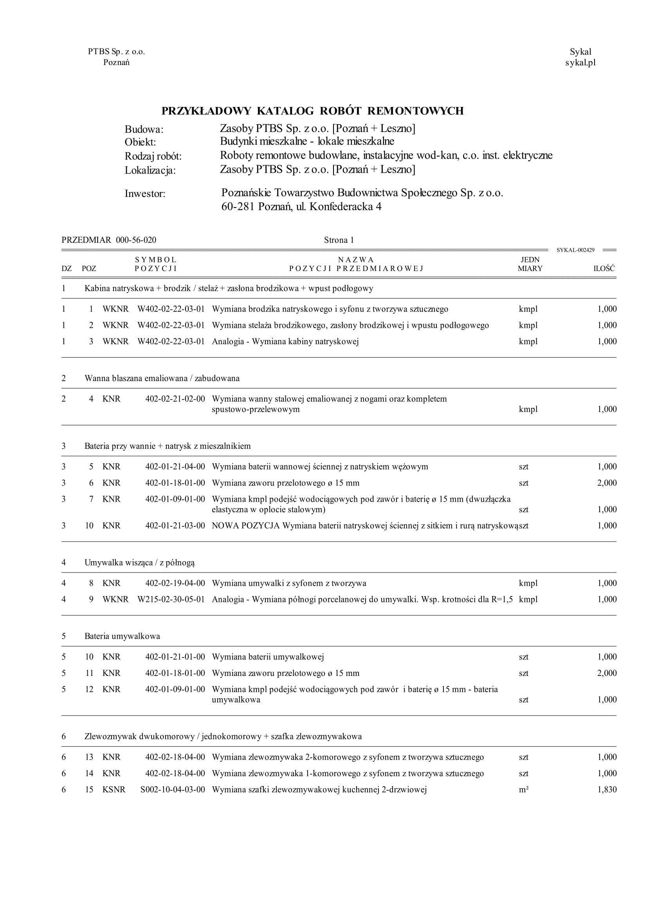

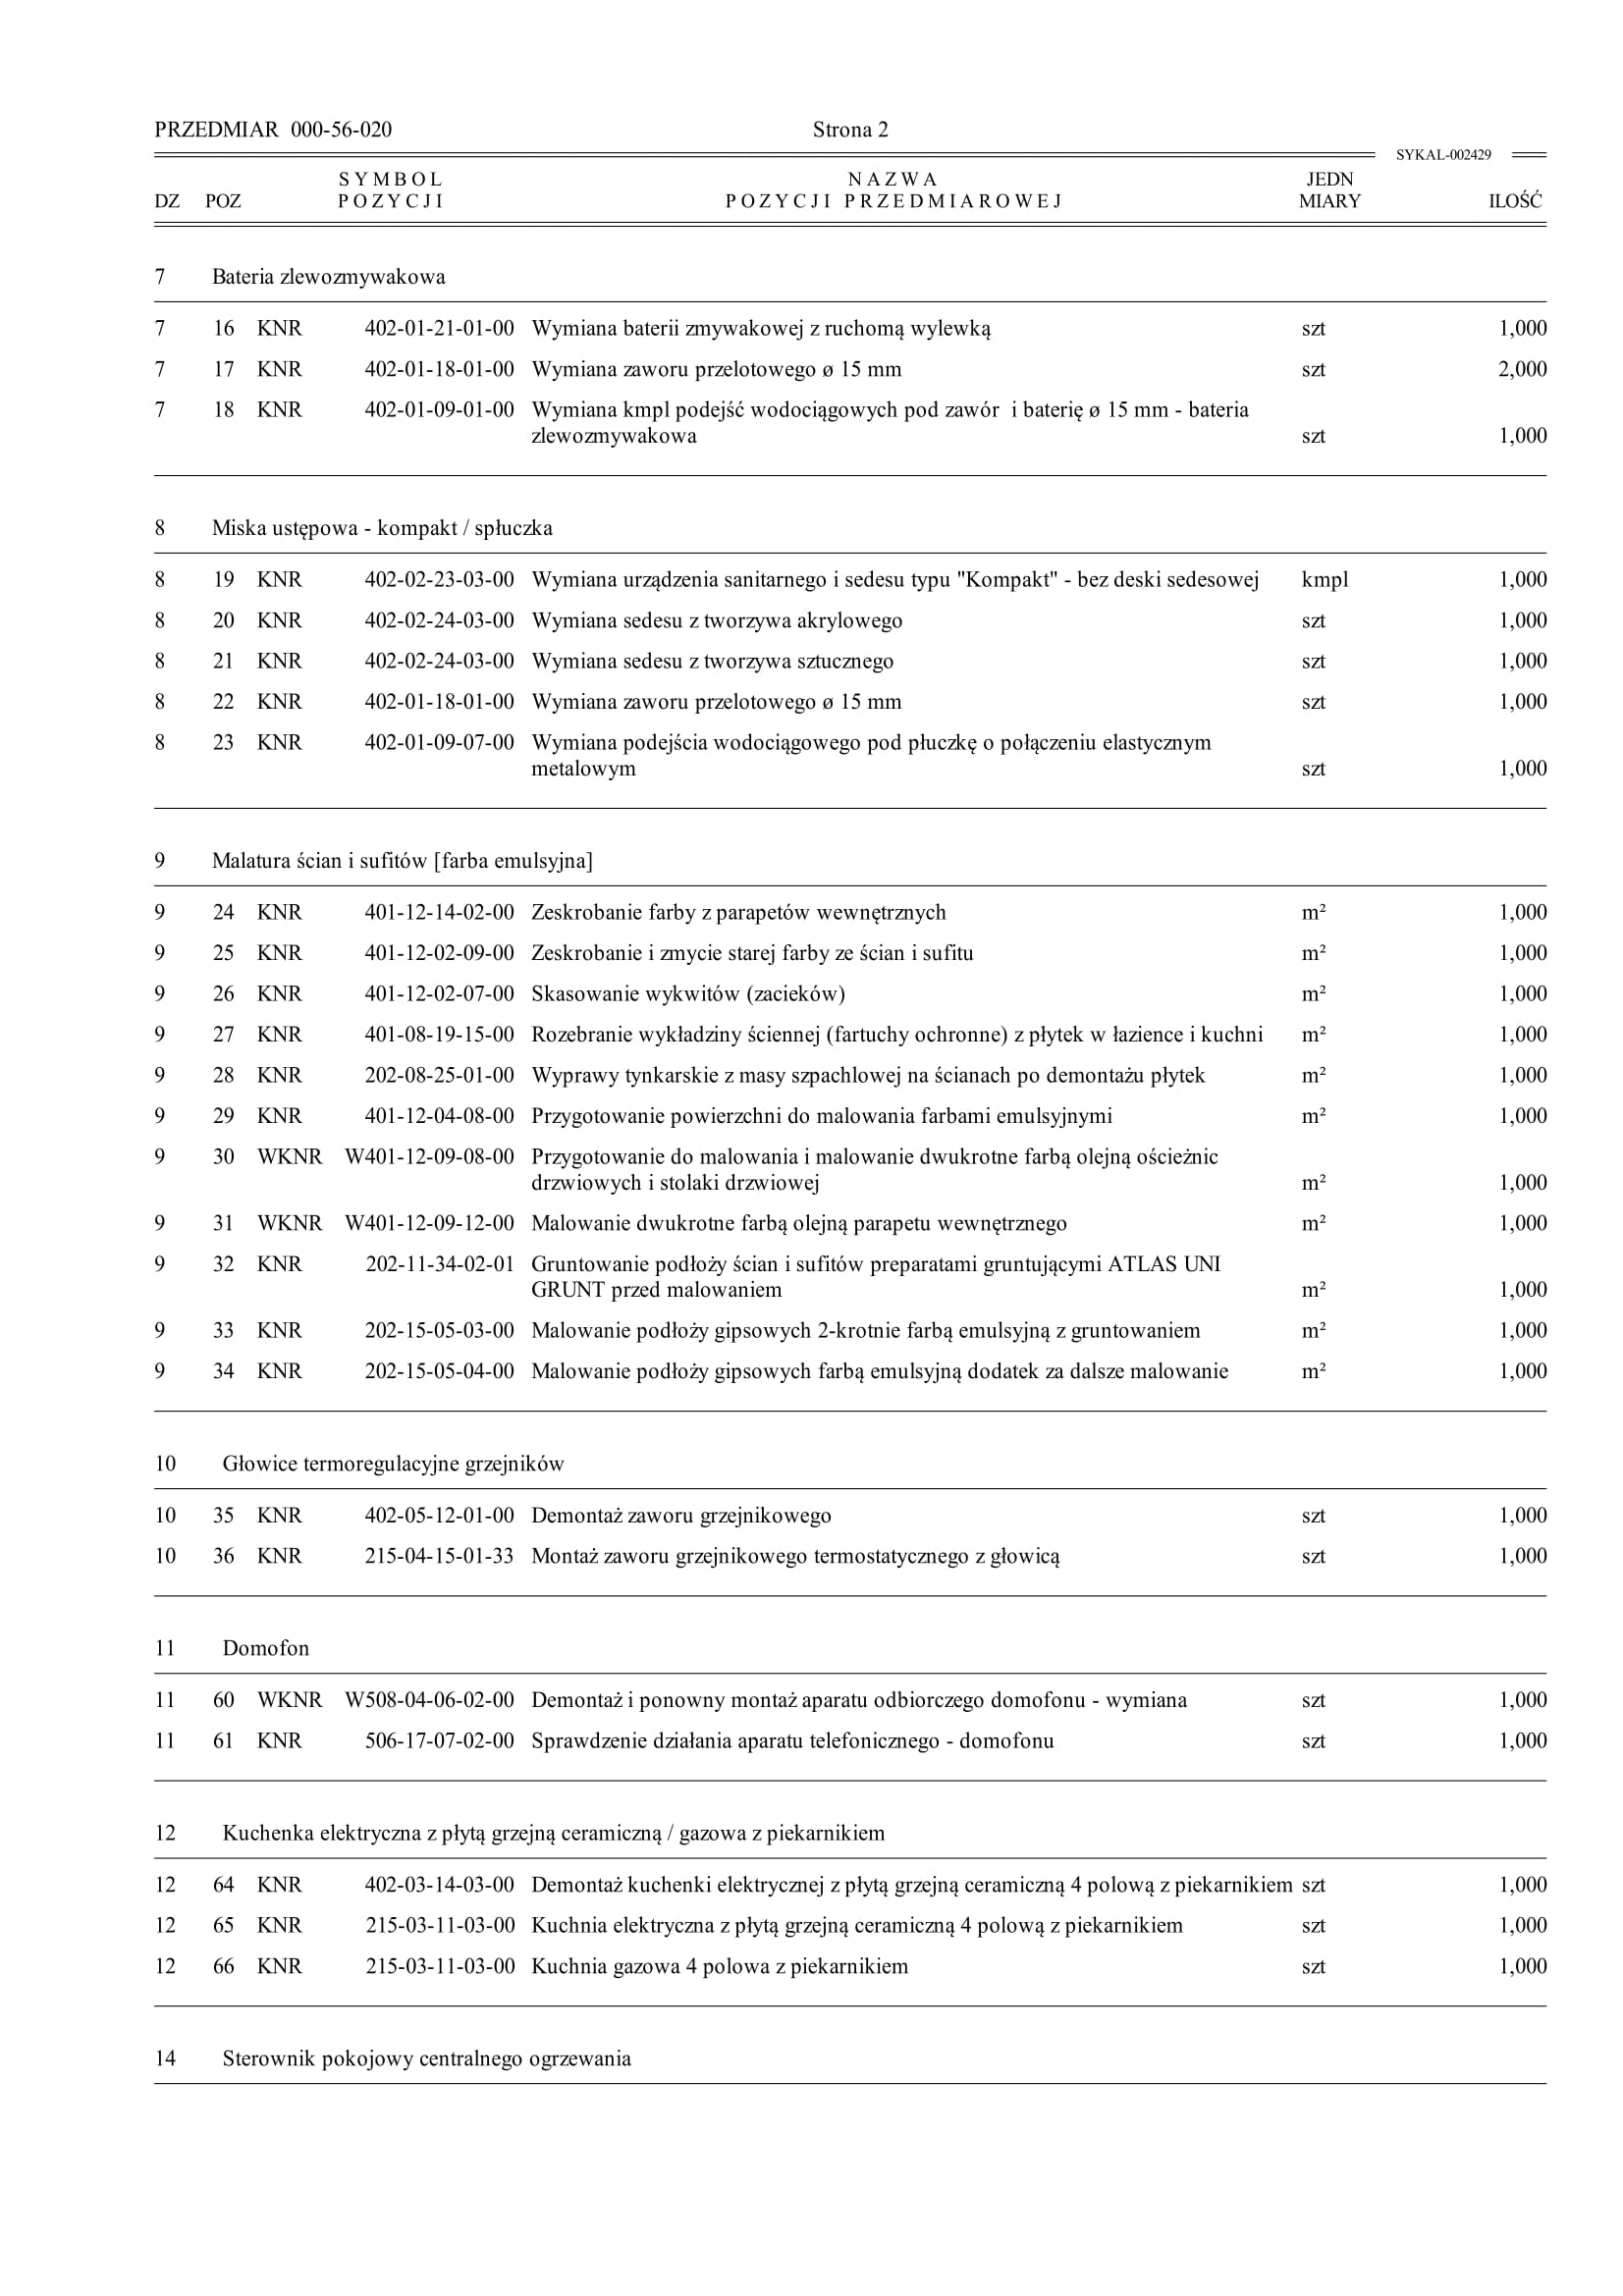

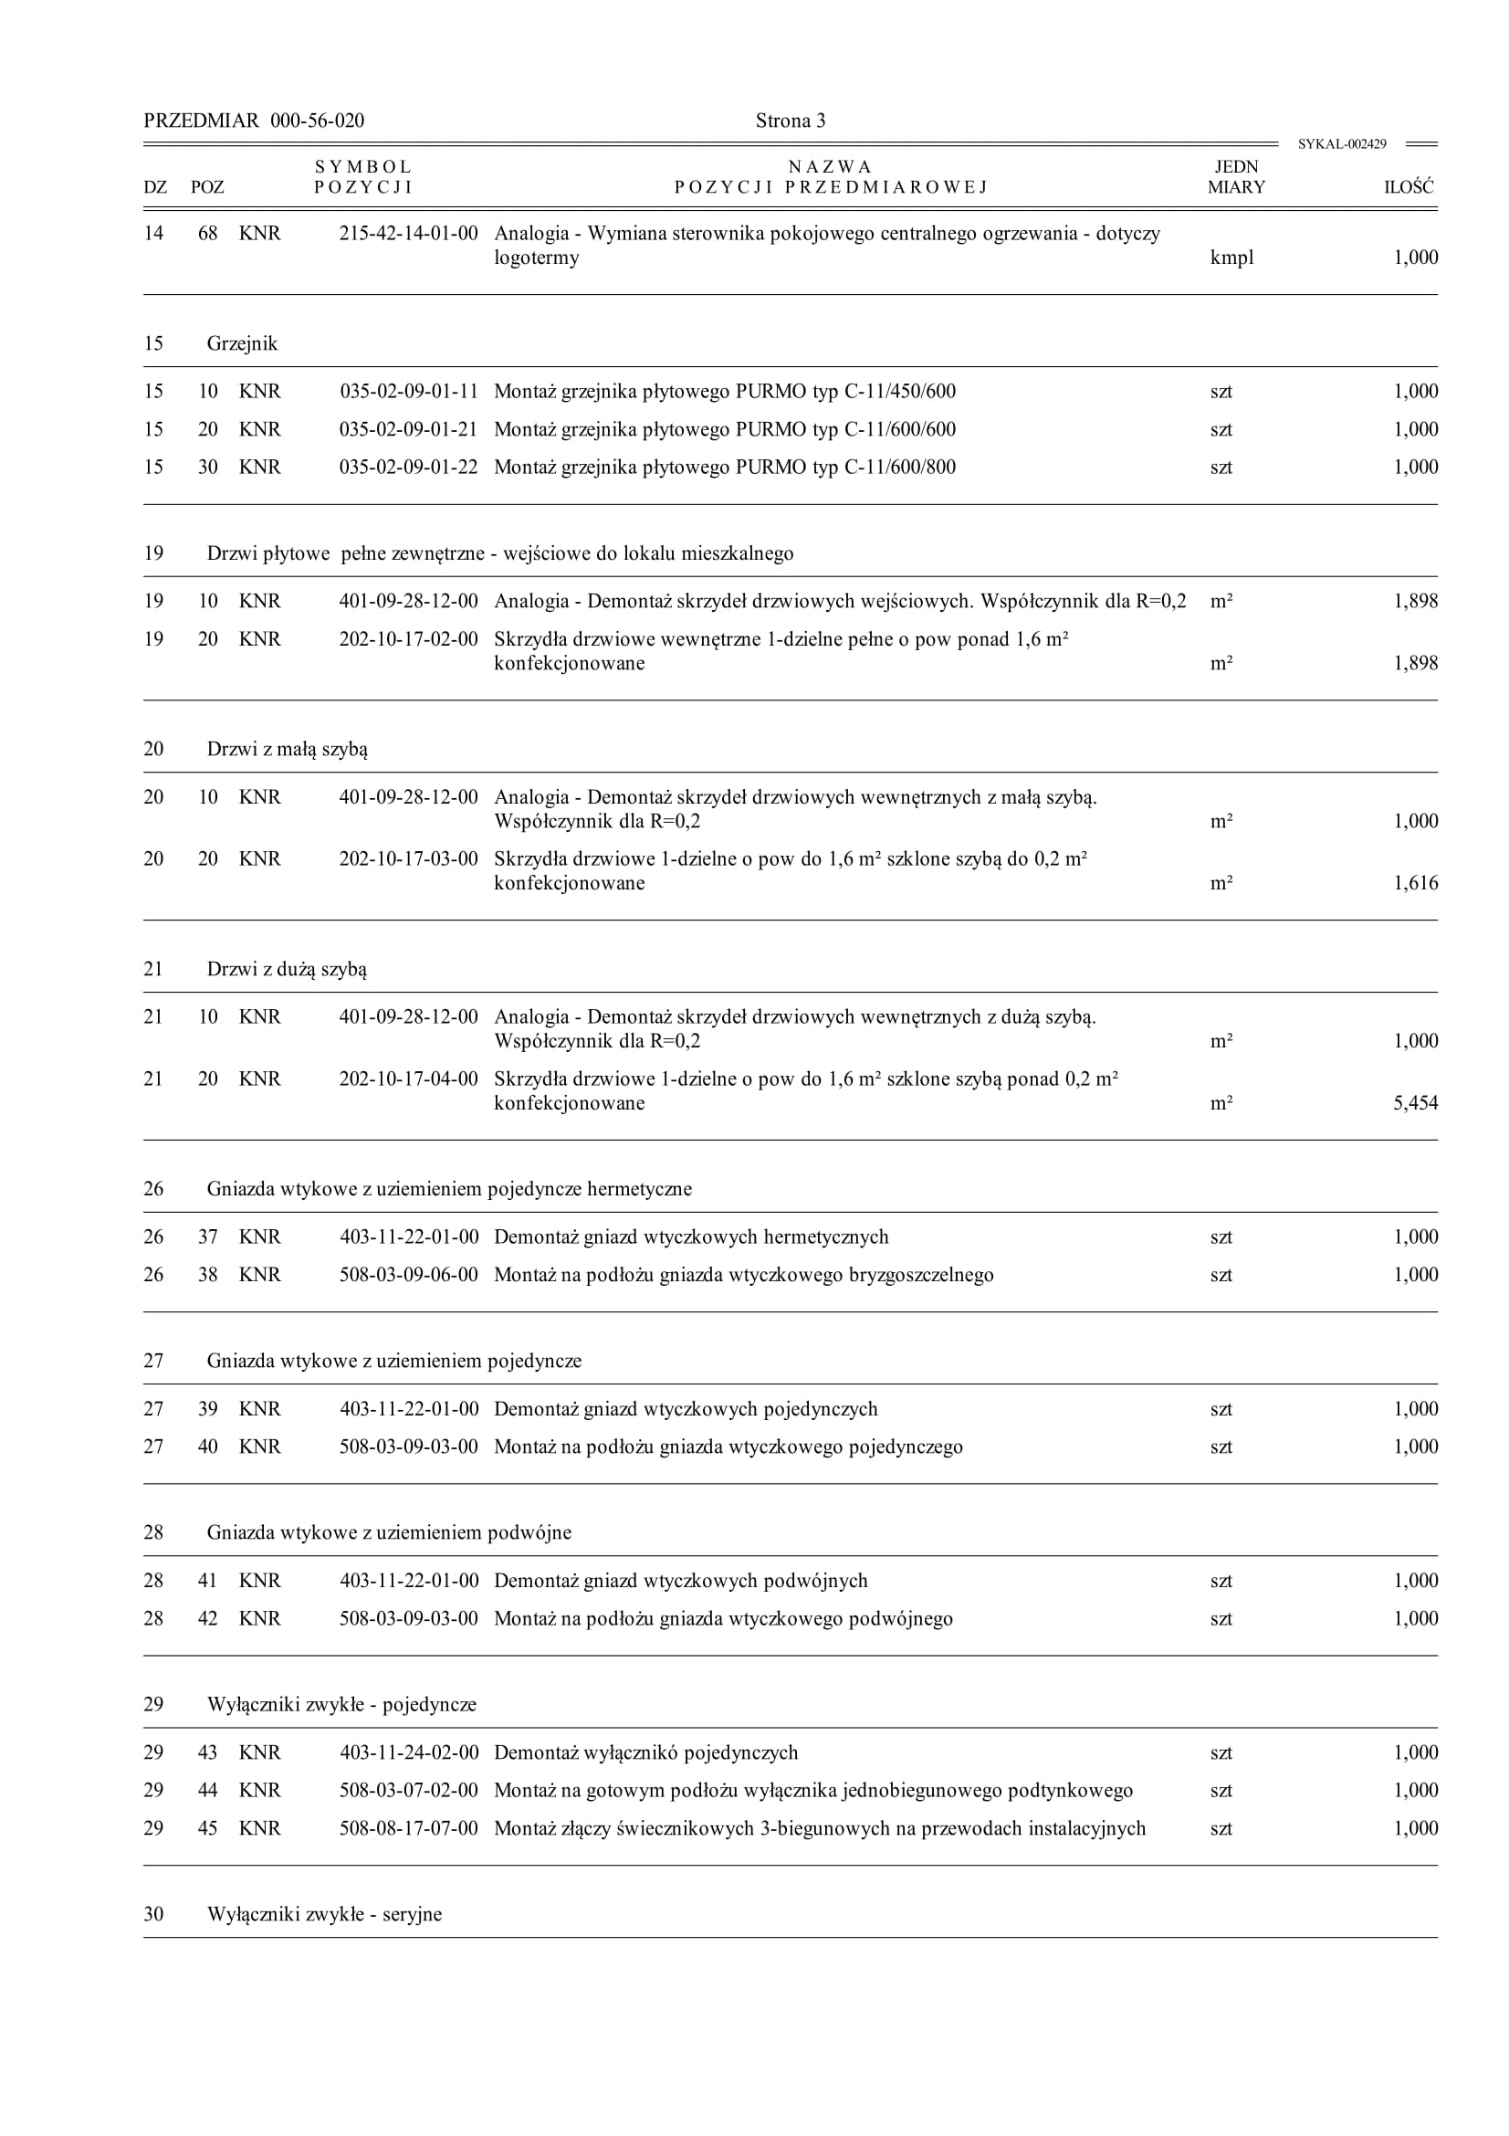

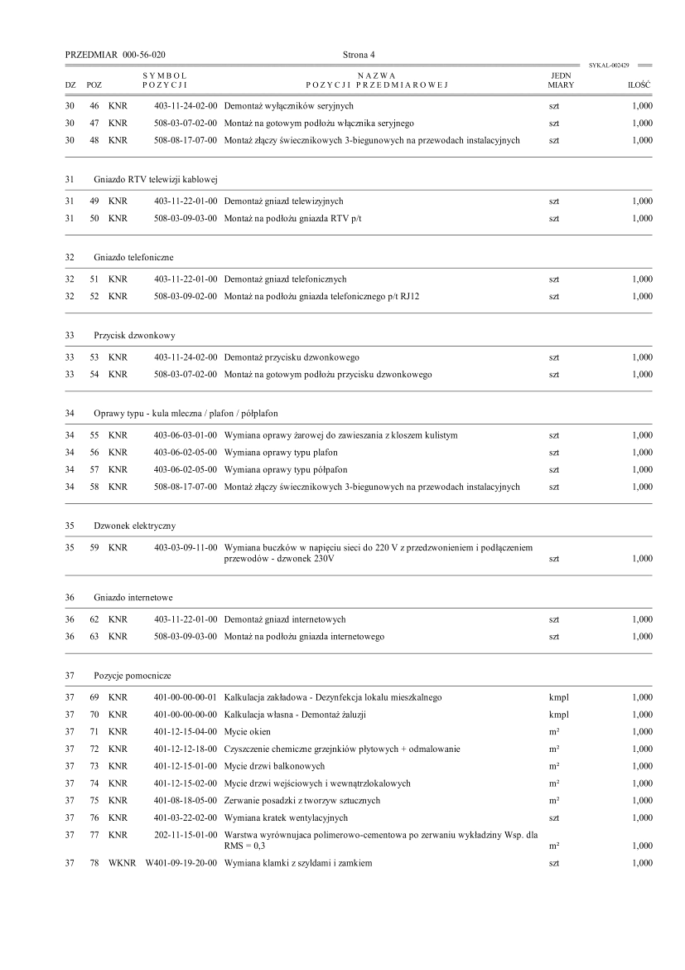

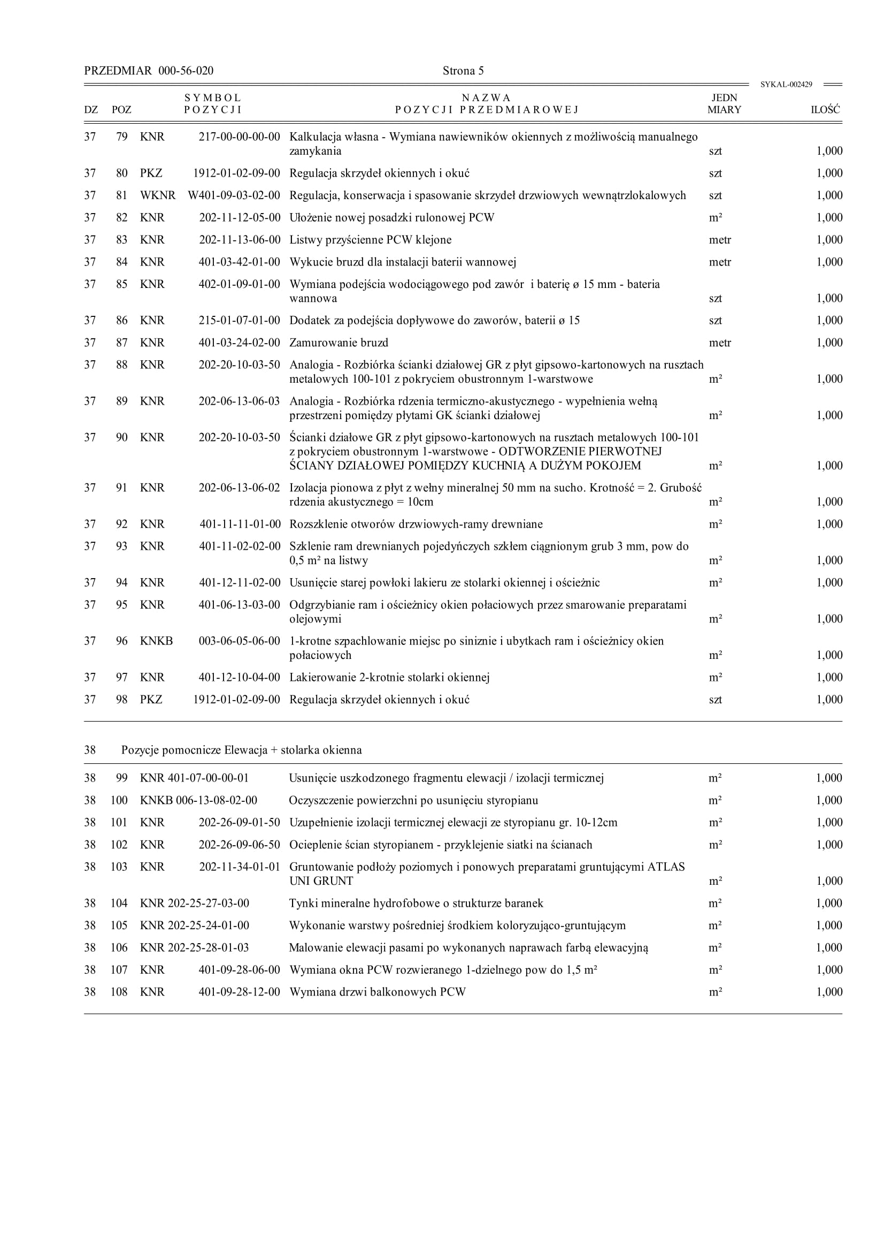

Załącznik nr 10 do SWZ

Oświadczenie Wykonawcy w zakresie wypełnienia obowiązków informacyjnych przewidzianych w art. 13 lub art. 14 RODO.

Oświadczam, że wypełniłem obowiązki informacyjne przewidziane w art. 13 lub art. 14 RODO wobec osób fizycznych, od których dane osobowe bezpośrednio lub pośrednio pozyskałem w celu ubiegania się o udzielenie zamówienia publicznego w niniejszym postępowaniu.

Załącznik nr 11 do SWZ

Umowa powierzenia przetwarzania danych osobowych …../2021
zawarta w dniu …………….. w Poznaniu
pomiędzy:
spółką Poznańskie Towarzystwo Budownictwa Społecznego Sp. z o.o. z siedzibą w Poznaniu (60-281), przy ul. Konfederackiej 4, wpisaną do rejestru przedsiębiorców prowadzonego przez Sąd Rejonowy Poznań Nowe Miasto i Wilda Wydział VIII Gospodarczy Krajowego Rejestru Sądowego pod numerem KRS 0000030524, o kapitale zakładowym 134.280.000,00 zł, posiadającą numer NIP 778-12-25-831, posiadającą numer REGON: 630682977, reprezentowaną przez:
Andrzeja Koniecznego - Prezesa Zarządu
Agnieszką Szymankiewicz –Wiceprezesa Zarządu
zwanym dalej „Administratorem danych”
a
……………………………………………………………………………………………………………………………………………………………………………………..

zwanym dalej „Podmiotem przetwarzającym”

łącznie zwane Stronami
§ 1
Powierzenie przetwarzania danych osobowych
- W celu wykonania umowy nr ………….. z dnia ……………... (dalej – Umowa) Administrator danych powierza Podmiotowi przetwarzającemu w trybie art. 28 rozporządzenia Parlamentu Europejskiego i Rady (UE) 2016/679 z dnia 27 kwietnia 2016 r. w sprawie ochrony osób fizycznych w związku z przetwarzaniem danych osobowych i w sprawie swobodnego przepływu takich danych oraz uchylenia dyrektywy 95/46/WE (ogólne rozporządzenie o ochronie danych) (Dz.U.UE.L.2016.119.1) (zwanego w dalszej części „Rozporządzeniem”) dane osobowe do przetwarzania, na zasadach i w celu określonym w niniejszej umowie.
- Podmiot przetwarzający przetwarzać powierzone mu dane osobowe zgodnie z niniejszą umową, Rozporządzeniem oraz z innymi przepisami prawa powszechnie obowiązującego, które chronią prawa osób, których dane dotyczą w sposób całkowicie zautomatyzowany i/lub częściowo zautomatyzowany i/lub inny niż zautomatyzowany (tj. w formie papierowej).
§ 2
Zakres i cel przetwarzania danych
- Podmiot przetwarzający będzie przetwarzał, powierzone na podstawie umowy dane zwykłe.
- Powierzone przez Administratora danych dane osobowe będą przetwarzane przez Podmiot przetwarzający wyłącznie w celu realizacji umowy określonej w § 1 niniejszej umowy, w zakresie wykonywania usług wynikających z umowy.
§ 3
Obowiązki podmiotu przetwarzającego
- Podmiot przetwarzający zobowiązuje się, przy przetwarzaniu powierzonych danych osobowych, do ich zabezpieczenia poprzez stosowanie odpowiednich środków technicznych i organizacyjnych zapewniających adekwatny stopień bezpieczeństwa odpowiadający ryzyku związanym z przetwarzaniem danych osobowych, o których mowa w art. 32 Rozporządzenia.
- Podmiot przetwarzający zobowiązuje się dołożyć należytej staranności przy przetwarzaniu powierzonych danych osobowych.
- Podmiot przetwarzający zobowiązuje się do nadania upoważnień do przetwarzania danych osobowych wszystkim osobom, które będą przetwarzały powierzone dane w celu realizacji niniejszej umowy.
- Podmiot przetwarzający zobowiązuje się zapewnić zachowanie w tajemnicy, (o której mowa w art. 28 ust 3 pkt b Rozporządzenia) przetwarzanych danych przez osoby, które upoważnia do przetwarzania danych osobowych w celu realizacji niniejszej umowy, zarówno w trakcie zatrudnienia ich w Podmiocie przetwarzającym, jak i po jego ustaniu.
- Podmiot przetwarzający ma obowiązek prowadzić odrębny rejestr wszystkich kategorii czynności przetwarzania, których dokonuje w imieniu Administratora danych. Wskazany rejestr powinien zawierać następujące informacje:
- imię i nazwisko lub nazwa oraz dane kontaktowe Podmiotu przetwarzającego;
- kategorie przetwarzań dokonywanych w imieniu Administratora danych;
- gdy ma to zastosowanie – przekazania danych osobowych do państwa trzeciego lub organizacji międzynarodowej, w tym nazwa tego państwa trzeciego lub organizacji międzynarodowej, a w przypadku określonych w RODO przekazań także dokumentacja odpowiednich zabezpieczeń;
- ogólny opis technicznych i organizacyjnych środków bezpieczeństwa.
- Podmiot przetwarzający jest zobowiązany do przedłożenia tego rejestru Administratorowi danych.
- Podmiot przetwarzający po zakończeniu świadczenia usług związanych z przetwarzaniem usuwa/zwraca Administratorowi danych wszelkie dane osobowe (należy wybrać czy podmiot przetwarzający ma usunąć czy zwrócić dane) oraz usuwa wszelkie ich istniejące kopie, chyba że prawo Unii lub prawo państwa członkowskiego nakazują przechowywanie danych osobowych.
- W miarę możliwości Podmiot przetwarzający pomaga Administratorowi danych w niezbędnym zakresie wywiązywać się z obowiązku odpowiadania na żądania osoby, której dane dotyczą oraz wywiązywania się z obowiązków określonych w art. 32-36 Rozporządzenia.
- Podmiot przetwarzający po stwierdzeniu naruszenia ochrony danych osobowych bez zbędnej zwłoki zgłasza je administratorowi w ciągu 24 h.

§ 4
Nadzór nad wykonaniem Umowy o powierzenie
- Administrator danych zgodnie z art. 28 ust. 3 pkt h) Rozporządzenia ma prawo kontroli, czy środki zastosowane przez Podmiot przetwarzający przy przetwarzaniu i zabezpieczeniu powierzonych danych osobowych spełniają postanowienia umowy.
- Administrator danych realizować będzie prawo kontroli w godzinach pracy Podmiotu przetwarzającego i z minimum 2-dniowym jego uprzedzeniem.
- Podmiot przetwarzający zobowiązuje się do usunięcia uchybień stwierdzonych podczas kontroli w terminie wskazanym przez Administratora danych nie dłuższym niż 7 dni .
- Podmiot przetwarzający udostępnia Administratorowi wszelkie informacje niezbędne do wykazania spełnienia obowiązków określonych w art. 28 Rozporządzenia.

§ 5
Dalsze powierzenie danych do przetwarzania
- Podmiot przetwarzający może powierzyć dane osobowe objęte niniejszą umową do dalszego przetwarzania podwykonawcom jedynie w celu wykonania umowy po uzyskaniu uprzedniej pisemnej zgody Administratora danych.
- Przekazanie powierzonych danych do państwa trzeciego może nastąpić jedynie na pisemne polecenie Administratora danych chyba, że obowiązek taki nakłada na Podmiot przetwarzający prawo Unii lub prawo państwa członkowskiego, któremu podlega Podmiot przetwarzający. W takim przypadku przed rozpoczęciem przetwarzania Podmiot przetwarzający informuje Administratora danych o tym obowiązku prawnym, o ile prawo to nie zabrania udzielania takiej informacji z uwagi na ważny interes publiczny.
- Podwykonawca, o którym mowa w § 5 ust. 1 umowy winien spełniać te same gwarancje i obowiązki jakie zostały nałożone na Podmiot przetwarzający w niniejszej umowie.
- Podmiot przetwarzający ponosi pełną odpowiedzialność wobec Administratora danych za nie wywiązanie się ze spoczywających na podwykonawcy obowiązków ochrony danych.
§ 6
Odpowiedzialność Podmiotu przetwarzającego
- Podmiot przetwarzający jest odpowiedzialny za udostępnienie lub wykorzystanie danych osobowych niezgodnie z treścią umowy, a w szczególności za udostępnienie powierzonych do przetwarzania danych osobowych osobom nieupoważnionym.
- Podmiot przetwarzający zobowiązuje się do niezwłocznego poinformowania Administratora danych o jakimkolwiek postępowaniu, w szczególności administracyjnym lub sądowym, dotyczącym przetwarzania przez Podmiot przetwarzający danych osobowych określonych w umowie, o jakiejkolwiek decyzji administracyjnej lub orzeczeniu dotyczącym przetwarzania tych danych, skierowanych do Podmiotu przetwarzającego, a także o wszelkich planowanych, o ile są wiadome, lub realizowanych kontrolach i inspekcjach dotyczących przetwarzania w Podmiocie przetwarzającym tych danych osobowych, w szczególności prowadzonych przez inspektorów upoważnionych przez Prezesa Urzędu Ochrony Danych Osobowych. Niniejszy ustęp dotyczy wyłącznie danych osobowych powierzonych przez Administratora danych.

§ 7
Czas obowiązywania umowy
- Niniejsza umowa obowiązuje od dnia jej zawarcia przez czas określony od ……………….. do ……………………..
- Każda ze stron może wypowiedzieć niniejszą umowę z zachowaniem 1-miesięcznego okresu wypowiedzenia.
§ 8
Rozwiązanie umowy
Administrator danych może rozwiązać niniejszą umowę ze skutkiem natychmiastowym, gdy Podmiot przetwarzający:
- pomimo zobowiązania go do usunięcia uchybień stwierdzonych podczas kontroli nie usunie ich w wyznaczonym terminie;
- przetwarza dane osobowe w sposób niezgodny z umową;
- powierzył przetwarzanie danych osobowych innemu podmiotowi bez zgody Administratora danych.

§ 9
Zasady zachowania poufności
- Podmiot przetwarzający zobowiązuje się do zachowania w tajemnicy wszelkich informacji, danych, materiałów, dokumentów i danych osobowych otrzymanych od Administratora danych i od współpracujących z nim osób oraz danych uzyskanych w jakikolwiek inny sposób, zamierzony czy przypadkowy w formie ustnej, pisemnej lub elektronicznej („dane poufne”).
- Podmiot przetwarzający oświadcza, że w związku ze zobowiązaniem do zachowania w tajemnicy danych poufnych nie będą one wykorzystywane, ujawniane ani udostępniane bez pisemnej zgody Administratora danych w innym celu niż wykonanie umowy, chyba że konieczność ujawnienia posiadanych informacji wynika z obowiązujących przepisów prawa lub umowy.

§ 10
Postanowienia końcowe
- Wszelkie zmiany i uzupełnienia Umowy o powierzenie dokonywane będą w formie pisemnej pod rygorem nieważności.
- W sprawach nieuregulowanych zastosowanie będą miały przepisy Kodeksu cywilnego oraz Rozporządzenia.
- W przypadku sporów wynikających z realizacji umowy o powierzenie Strony poddają jej rozstrzygnięciu przez sąd właściwy ze względu na siedzibę Administratora danych.
- Umowę sporządzono w dwóch jednobrzmiących egzemplarzach, po jednym dla każdej ze Stron.

Podmiot przetwarzający Administrator danych

Załącznik nr 12 do SWZ

Oświadczenie o niepodleganiu wykluczeniu na podstawie art. 109 ust. 1 pkt 5) – 10) ustawy Pzp.

Niniejszym oświadczam, że nie podlegam wykluczeniu z postępowania z poniższych przesłanek określonych w art. 109 ust. pkt 5)-10) :
1. Z postępowania o udzielenie zamówienia zamawiający może wykluczyć wykonawcę
5) który w sposób zawiniony poważnie naruszył obowiązki zawodowe, co podważa jego uczciwość, w szczególności gdy wykonawca w wyniku zamierzonego działania lub rażącego niedbalstwa nie wykonał lub nienależycie wykonał zamówienie, co zamawiający jest w stanie wykazać za pomocą stosownych dowodów;
6) jeżeli występuje konflikt interesów w rozumieniu art. 56 ust. 2, którego nie można skutecznie wyeliminować w inny sposób, niż przez wykluczenie wykonawcy;
7) który, z przyczyn leżących po jego stronie, w znacznym stopniu lub zakresie nie wykonał lub nienależycie wykonał albo długotrwale nienależycie wykonywał, istotne zobowiązanie wynikające z wcześniejszej umowy w sprawie zamówienia publicznego lub umowy koncesji, co doprowadziło do wypowiedzenia lub odstąpienia od umowy, odszkodowania, wykonania zastępczego lub realizacji uprawnień z tytułu rękojmi za wady;
8) który w wyniku zamierzonego działania lub rażącego niedbalstwa wprowadził zamawiającego w błąd przy przedstawianiu informacji, że nie podlega wykluczeniu, spełnia warunki udziału w postępowaniu lub kryteria selekcji, co mogło mieć istotny wpływ na decyzje podejmowane przez zamawiającego w postępowaniu o udzielenie zamówienia, lub który zataił te informacje lub nie jest w stanie przedstawić wymaganych podmiotowych środków dowodowych;
9) który bezprawnie wpływał lub próbował wpływać na czynności zamawiającego lub próbował pozyskać lub pozyskał informacje poufne, mogące dać mu przewagę w postępowaniu o udzielenie zamówienia;
10) który w wyniku lekkomyślności lub niedbalstwa przedstawił informacje wprowadzające w błąd, co mogło mieć istotny wpływ na decyzje podejmowane przez zamawiającego w postępowaniu o udzielenie zamówienia.

